Приложение к решению
Совета народных депутатов Петушинского района
от 17.12.2019 № 115/14



Стратегия социально-экономического развития муниципального образования «Петушинский район» Владимирской области на период до 2030 года

2019 год
Содержание

Введение 3
1. Оценка достигнутых целей социально-экономического развития муниципального образования «Петушинский район» 6
2. Приоритеты, цели и задачи социально-экономической политики муниципального образования «Петушинский район», сроки и этапы реализации стратегии 39
3. Территориальное развитие муниципального образования «Петушинский район» 45
4. Сценарии социально-экономического развития муниципального образования «Петушинский район» 52
5. Показатели достижения целей социально-экономического развития муниципального образования «Петушинский район» 54
6. Ожидаемые результаты реализации стратегии муниципального образования «Петушинский район» 60
7. Механизм реализации стратегии развития муниципального образования «Петушинский район» 61

Введение
Стратегия социально-экономического развития муниципального образования «Петушинский район» Владимирской области на период до 2030 года (далее – Стратегия) разработана в соответствии с решением Совета народных депутатов Петушинского района от 19.09.2019 № 61/8 «Об утверждении Положения о стратегическом планировании в муниципальном образовании «Петушинский район», постановлением главы Петушинского района от 16.10.2019 № 30 «О разработке Стратегии социально-экономического развития муниципального образования «Петушинский район» до 2030 года», постановлениями администрации Петушинского района от 07.10.2019 № 2056 «Об утверждении Порядка разработки, корректировки, осуществления мониторинга и контроля за реализацией стратегии социально-экономического развития муниципального образования «Петушинский район», от 29.10.2019 № 2271 «О создании рабочей группы по разработке проекта стратегии социально-экономического развития муниципального образования «Петушинский район» Владимирской области на период до 2030 года и плана мероприятий по реализации стратегии социально-экономического развития муниципального образования «Петушинский район» Владимирской области на период до 2030 года».
Основу разработки Стратегии составляют следующие документы.
Стратегические документы федерального уровня:
Федеральные законы от 28.06.2014 № 172-ФЗ «О стратегическом планировании в Российской Федерации», от 06.10.2003 № 131-ФЗ «Об общих принципах организации местного самоуправления в Российской Федерации», послания Президента Российской Федерации Федеральному Собранию Российской Федерации, Указ Президента Российской Федерации от 13.05.2018 № 208 «О Стратегии экономической безопасности Российской Федерации на период до 2030 года», Распоряжение Правительства Российской Федерации от 02.06.2016 № 1083-р «Об утверждении Стратегии развития малого и среднего предпринимательства в Российской Федерации на период до 2030 года», прогноз социально-экономического развития Российской Федерации на период до 2036 года, прогноз научно-технологического развития Российской Федерации на период до 2030 года.
Стратегические документы регионального уровня:
Указ Губернатора Владимирской области от 02.06.2009 № 10 «Об утверждении Стратегии социально-экономического развития Владимирской области до 2030 года», закон Владимирской области от 08.02.2018 № 3-ОЗ «О порядке осуществления стратегического планирования во Владимирской области», распоряжение администрации Владимирской обл. от 17.12.2018 № 885-р «О прогнозе социально-экономического развития Владимирской области на период до 2035 года», постановление администрации Владимирской области от 04.03.2015 № 158 «О Порядке разработки и утверждения бюджетного прогноза Владимирской области».
Стратегия разработана с привлечением основных групп влияния на развитие района: представителей Совета народных депутатов Петушинского района, администрации Петушинского рай она и ее структурных подразделений, Контрольно-счетного органа Петушинского района, муниципальных учреждений.
Координация работ и методическое сопровождение процесса разработки Стратегии осуществлено научно-педагогическими работниками Федерального государственного бюджетного образовательного учреждения высшего образования «Российская академия народного хозяйства и государственной службы при Президенте Российской Федерации» (ФГБОУ ВО РАНХиГС).
При разработке Стратегии принципиальное значение имел учет следующих моментов:
1.Изменение внешних условий функционирования экономики района, появление новых угроз, существенно усложняющих процессы социально-экономического развития. В этой связи, заметно возрастает роль внутренних факторов экономического роста, мобилизация и эффективное использование которых оказывается в фокусе органов публичной власти района.
2.Стратегии социально-экономического развития муниципального образования «Петушинский район» Владимирской области до 2020 года и на плановый период до 2030 года, паспорт социально-экономического развития муниципального образования «Петушинский район», аналитические записки о социально-экономическом развитии Петушинского района, отчеты об итогах социально-экономического развития Петушинского района.
3.Процесс разработки Стратегии осуществлен при реализации принципов стратегического планирования, установленных Федеральным законом от 28.06.2014 № 172-ФЗ «О стратегическом планировании в Российской Федерации».
4.При разработке Стратегии учтены Методические рекомендации по разработке и корректировке стратегии социально-экономического развития субъекта Российской Федерации и плана мероприятий по ее реализации, утвержденные Приказом Министерства экономического развития Российской Федерации от 23.03.2017 № 132.
В составе основных инструментов, обеспечивших обсуждение проекта Стратегии:
– анкетирование членов группы стратегического планирования;
– проведение стратегических сессий с участием членов группы стратегического планирования;
– обсуждение проекта Стратегии представителями Совета народных депутатов Петушинского района.
При решении задач разработки Стратегии применены методы:
– стратегического анализа (в версии SWOT-анализа) для идентификации сильных и слабых сторон социально-экономической системы района, возможностей и угроз, прогнозируемых в ее внешней среде;
–основанные на построении стратегических морфологических матриц;
– экономико-статистического анализа для определения состояния и трендов изменений параметров социально-экономической системы района; оценки ее совокупного социально-экономического потенциала;
–прогнозирования количественных значений целевых показателей социально-экономического развития района в долгосрочном периоде;
– построения сценариев развития района;
– анкетирования для сбора и учета экспертных оценок условий и факторов, детерминирующих социально-экономическое развитие района.
Информационная база разработки Стратегии включает:
– плановые и оперативные данные о развитии района;
– статистические данные Федеральной службы государственной статистики, ее территориального подразделения во Владимирской области;
– информационные материалы, опубликованные и находящиеся в открытом доступе на интернет-сайтах федеральных Министерств и ведомств;
– стратегии социально-экономического развития муниципальных образований субъектов Российской Федерации;
– материалы, содержащие результаты выполненных ранее исследований экономического и социального развития Владимирской области;
– экспертные оценки и общенациональные рейтинги;
– научные работы представителей Владимирской школы стратегического управления развитием муниципальных образований.
Стратегия содержит оценку современного социально-экономического состояния, совокупного потенциала, тенденций развития и стартовых позиций района, диагностику ее ключевых проблем и идентификацию относительных конкурентных преимуществ, обоснованные представления о стратегических приоритетах, целях и механизмах, обеспечивающих эффективное социально-экономическое развитие района в долгосрочном периоде.
1. Оценка достигнутых целей социально-экономического развития муниципального образования «Петушинский район»
Результаты комплексного анализа социально-экономического развития Петушинского района позволяют дать оценку достижения целей, поставленных в плановых документах социально-экономического развития района на текущий период.
По основным показателям деятельности муниципальное образование «Петушинский район» занимает лидерские позиции (см. табл. 1) среди муниципальных районов Владимирской области.
Таблица 1
Место среди муниципальных образований Владимирской области, имеющих статус муниципального района, в первой половине 2019 г.
Наименование показателя | Результат | Место
Объем отгруженных товаров собственного производства, выполненных работ и услуг собственными силами: обрабатывающие производства, млн. руб. | 23 033,7 | 1
Оборот организаций по муниципальным образованиям, имеющим статус городского округа и муниципального района, млн. руб. | 27298,4 | 2
Ввод в действие жилья организациями и индивидуальными застройщиками, м. кв. | 23020 | 4
Общая площадь жилых помещений, приходящаяся в среднем на одного жителя, м.кв.* | 34,7 | 4
Ввод в действие жилых домов, тыс.м.кв.* | 39,0 | 3
Среднемесячная номинальная начисленная заработная плата работников организаций, руб. | 41748,7 | 1
Среднесписочная численность работников организаций, чел. | 10481 | 3
Численность безработных, чел. | 119 | 3
Уровень зарегистрированной безработицы, % | 0,4 | 2
Оборот розничной торговли, млн. руб.* | 7011,0 | 3
Объем платных услуг населению по организациям, не относящимся к субъектам малого предпринимательства, тыс. руб. | 1032892,9 | 2
Производство продуктов животноводства в сельскохозяйственных организациях, тонн - мясо  - молоко | 378,4  8806,0 | 6  8
Перевозки грузов и грузооборот автомобильного транспорта организаций всех видов деятельности, тыс. тонн | 35,0 | 10
Финансовые результаты деятельности организаций по муниципальным образованиям, сумма полученной прибыли, тыс. руб. | 4363016 | 1
Сальдированный финансовый результат (прибыль минус убыток) деятельности организаций, млн. руб.* | 9093,5 | 1
* по итогам 2017 года
По объему отгруженных товаров собственного производства, выполненных работ и услуг собственными силами по видам экономической деятельности по муниципальным образованиям, имеющим статус муниципального района, за январь-июнь 2019 года, Петушинский район занимает первое место в части добычи полезных ископаемых, обрабатывающих производств, обеспечения электрической энергией, газом и паром, а также кондиционирования воздуха.
Оборот организаций по муниципальным образованиям, имеющим статус муниципального района, за январь-июнь 2019 года в действующих ценах, Петушинский район занимает второе место, уступая только Собинскому району, но у Петушинского района лучше динамика показателя.
Петушинский район занимает не лидерские позиции по такому показателю как «Ввод в действие жилья организациями и индивидуальными застройщиками в январе-июне 2019года» - только 4 место среди муниципальных образований, имеющих статус муниципального района (в целом по области – 5 место). Такой показатель, как «Общая площадь жилых помещений, приходящаяся в среднем на одного жителя» свидетельствует о том, что Петушинский район находится на третьем месте (как, впрочем, и по области в целом).
Такое же почетное 3 место Петушинский район занимает и по вводу в эксплуатацию жилых домов среди муниципальных образований.
Среднемесячная номинальная начисленная заработная плата работников организаций (без учета субъектов малого предпринимательства) среди муниципальных образований, имеющим статус муниципального района, в Петушинском районе является самой высокой, в том числе самой высокой и по региону в целом– 1 место.
Среднесписочная численность работников организаций (без учета субъектов малого предпринимательства) по муниципальным образованиям, имеющим статус муниципального района, в отношении Петушинского района свидетельствует о том, что в районе средние по численности организации – 3 место по среди муниципальных районов и 5 – по области в целом.
Численность безработных в Петушинском районе в июне 2019 года составила 119 человек, что соответствует 3 месту среди муниципальных районов, и по региону в целом.
Уровень зарегистрированной безработицы на конец июня 2019 года в процентах к населению в трудоспособном возрасте Петушинского района имеет лучшее значение и соответствует второму месту по муниципальным районам и такому же второму месту по региону в целом.
По обороту розничной торговли (в фактически действовавших ценах) Петушинский район находится на третьем месте среди муниципальных районов и на 7 – среди муниципальных образований региона.
Объем платных услуг населению по организациям, не относящимся к субъектам малого предпринимательства (в фактически действовавших ценах) Петушинский район находится на втором месте среди муниципальных районов и на 5 месте среди муниципальных образований региона в целом.
Производство продуктов животноводства в сельскохозяйственных организациях за январь – июнь 2019 года свидетельствует о том, что Петушинский район значительно отстает: занимает только 8 место среди муниципальных районов и 6 место среди муниципальных образований региона в целом.
Перевозки грузов и грузооборот автомобильного транспорта организаций всех видов деятельности (без субъектов малого предпринимательства) в январе-июне 2019 года в Петушинском районе занимают только 13 место среди муниципальных районов.
Финансовые результаты деятельности организаций по муниципальным образованиям, имеющим статус муниципального района, за январь-май 2019 года позволяют говорить о том, что Петушинский район находится на первом месте, а по региону в целом – на втором.
Такое же первое место Петушинский район занимает по такому показателю как «Сальдированный финансовый результат» (прибыль минус убыток) деятельности организаций в фактически действовавших ценах.
Стратегическая цель в действующей стратегии развития Петушинского района ориентирована на переход к инновационной модели устойчивого развития, обеспечивающей высокую конкурентоспособность муниципального образования, а компоненты цели (инновационность, устойчивость и конкурентоспособность) детализированы в трех стратегически значимых программах.
Показатели официальной статистики и оценки экспертов (членов группы стратегического планирования) свидетельствуют о следующем.
Обозначенная выше цель достигнута: так считают 68%, но 28% затруднились с ответом, что не позволяет однозначно утверждать о полном успехе.
Еще меньшее количество экспертов считает, что муниципальная программа «Повышение инвестиционной привлекательности в Петушинском районе» успешно реализована (58%). В целом эксперты отметили, что задачи программы решены:
1) создание централизованной системы коммуникаций с инвесторами – 75% (затруднились с ответом 25%);
2) значительный рост числа взаимодействий с потенциальными инвесторами – 83% (затруднились с ответом 14%);
3) развитие индустриальных (промышленных) парков – 75% (затруднились с ответом 17%);
4) развитие инженерной инфраструктуры и снятие инфраструктурных ограничений, сдерживающих приток инвестиций – 83% (затруднились с ответом 11%);
5) создание нормативно-правовой базы инвестиционной политики администрации Петушинского района, позволяющей повысить качество муниципального управления и снизить административные барьеры – 83% (затруднились с ответом 17%).
Муниципальная программа «Развитие человеческого капитала в Петушинском районе» в части достижения ее цели («Создание условий для устойчивого накопления человеческого капитала муниципального образования «Петушинский район») по утверждениям экспертов выполнена - 55% экспертов дали утвердительный ответ (правда, 33% отметили, что затруднились с ответом), а утверждение, что задачи программы решены эксперты обозначили так:
1) обеспечено более тесное взаимодействие учреждений образования и бизнеса – 61% (затруднились с ответом 25%);
2) созданы условия для развития молодежного предпринимательства, включая – 39% (затруднились с ответом 44%), в том числе:
- привлечение средства федеральной и региональной поддержки на развитие молодежного предпринимательства – 39% (затруднились с ответом 53%);
- создание Фонда поддержки молодежного предпринимательства – 33% (затруднились с ответом 53%);
- организацию конкурсов и премий в области молодежного предпринимательства – 42% (затруднились с ответом 44%);
- популяризацию и повышение авторитета предпринимательства в молодежной среде – 47% (затруднились с ответом 45%);
3) обеспечено развитие и повышение эффективности использования культурных ресурсов района – 72% (затруднились с ответом 20%).
В этой программе есть нерешенные задачи, связанные, видимо, со специфическими проблемами в районе и за его пределами.
Например, в нисходящей динамике находятся инвестиции в основной капитал: в последние годы инвестиции значительно сократились в первую очередь по причине отсутствия собственных средств организаций (рис. 1).
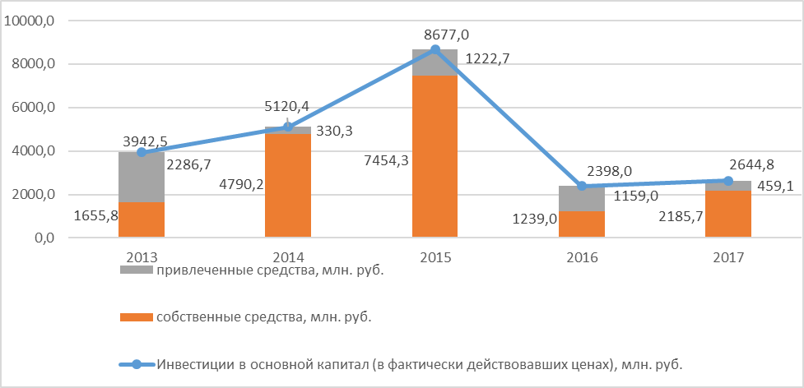
Рис. 1. Инвестиции в основной капитал, млн. руб.
В районе инвестиции в основной капитал в большей степени осуществлялись в обрабатывающие производства (рис. 2), среди обрабатывающих производств доминирует производство пищевых продуктов и производство лекарственных средств (рис. 3).
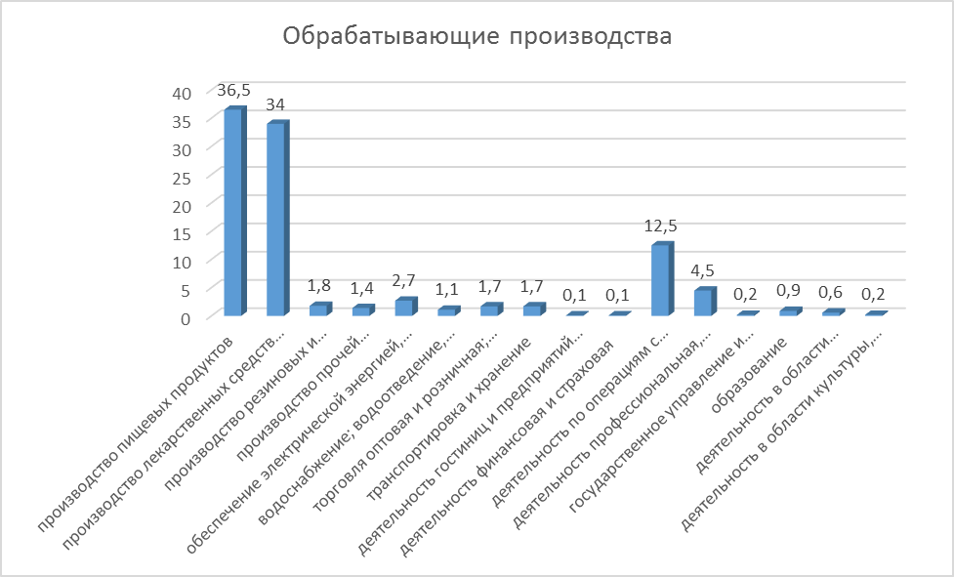
Рис. 2. . Инвестиции в основной капитал по видам экономической деятельности в 2017г. (в фактически действовавших ценах,млн. руб.)

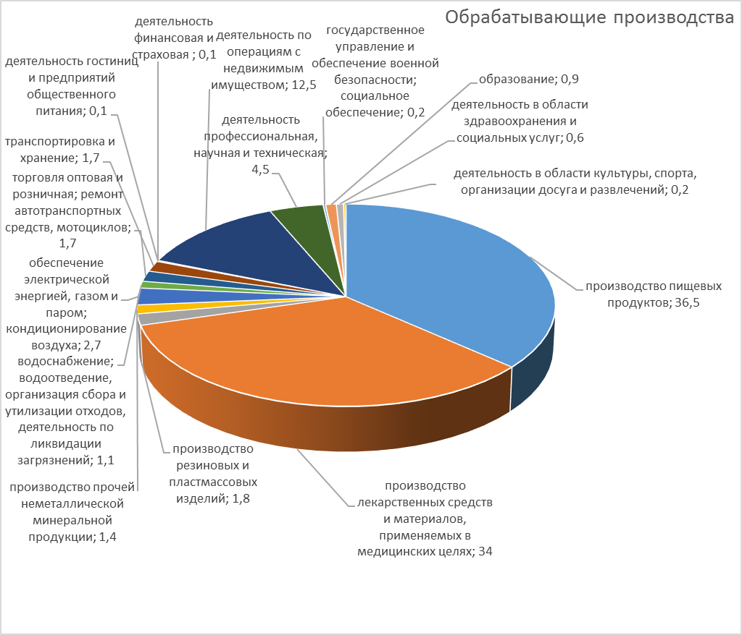
Рис. 3. Структура инвестиций в основной капитал: обрабатывающие производства в 2017г. (в% к итогу)
Что касается национальных целей, поставленных Президентом Российской Федерации в его майском Указе по части ускорения технологического развития Российской Федерации, увеличения количества организаций, осуществляющих технологические инновации, до 50 % от их общего числа к 2024 году, то здесь следует отметить, что в Петушинском районе удельный вес организаций, осуществлявших технологические инновации, в общем числе организаций в текущем периоде близок к достижению указанной цели. Так на рисунке 4 показано, что в производстве пищевых продуктов и производстве минеральной продукции удельный вес организаций, осуществлявших технологические инновации, в общем числе организаций, уже составляет 50%.
Обрабатывающие производства показывают результат в 26,7%, а производство лекарственных средств и материалов, применяемых в медицинских целях – 25%, что можно отнести к достижениям предприятий района, поскольку в среднем по Владимирской области удельный вес такой продукции составляет примерно 10%.

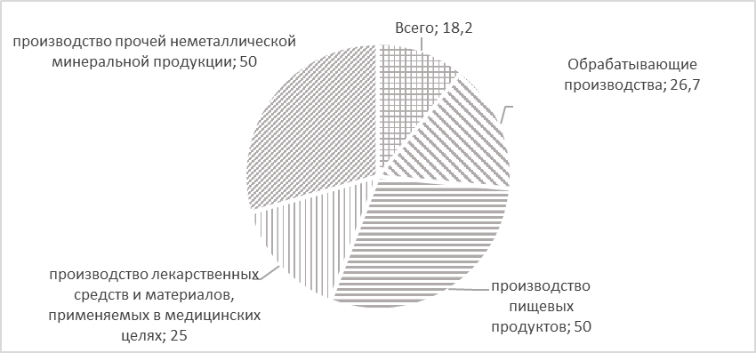
Рис. 4. Удельный вес организаций, осуществлявших технологические инновации, в общем числе организаций, %
Демографическая ситуация во Владимирской области в январе-июне 2018 года продолжает характеризоваться увеличением естественной убыли населения по сравнению с аналогичным периодом прошлого года на 472 человека или на 10,3%.
Результаты контент-анализа, выполненного в отношении проблем, представленных в стратегиях развития муниципальных образований, свидетельствует о том, что основная проблема может звучать так: «Органы власти не обеспечивают привлечение инвестиций в инфраструктуру и социальную сферу муниципального образования, что ведет к оттоку квалифицированных кадров».
Инструментами реализации процедур анализа выступают и анализ документов (нормативных, статистических, справочных и т.п.), и опросы стейкхолдеров (устные и письменные), что позволяет получить оценки как вторичной, так и первичной информации о той ситуации, в которой находится муниципальное образование для того, чтобы оценить стартовые условия стратегического развития.
Анализ содержания официальной статистики, отражающей проблемы в деятельности Петушинского района, представлена ниже. Так, из рисунка 5 следует, что отрицательные значения естественного и миграционного прироста формируют тенденцию сокращения численности населения района, что снижает его потенциал. Численность населения Петушинского района за последние 30 лет сократилась примерно на 14 тысяч человек (рис. 6).

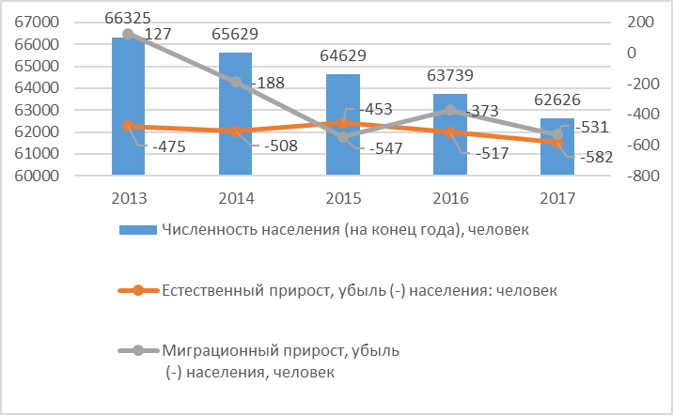
Рис. 5. Численность населения
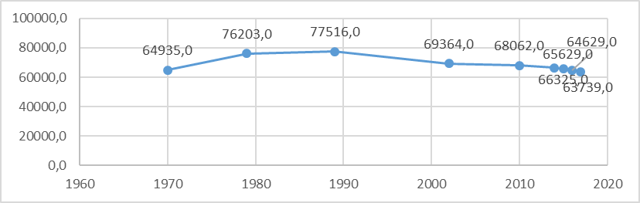
Рис. 6. Население района
Причем сокращается численность как городского, так и сельского населения (рис. 7).
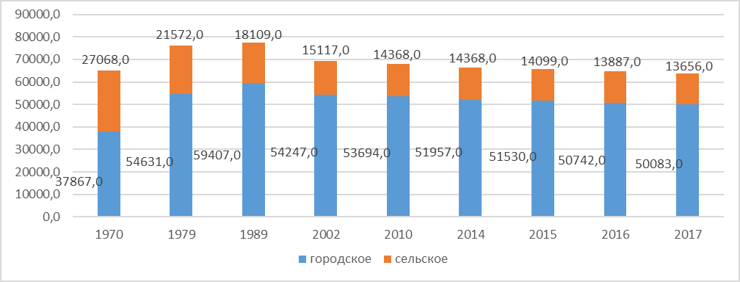
Рис. 7. Городское и сельское население района
В последние три года численность населения старше трудоспособного возраста и моложе трудоспособного возраста практически не меняется, а численность населения трудоспособного возраста сокращается, что при росте безработицы создает напряженность среди населения (рис. 8).
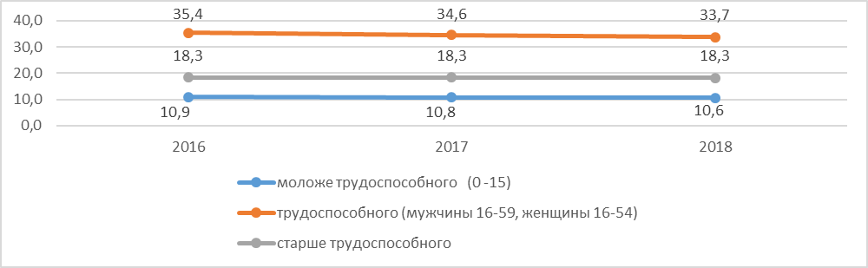
Рис. 8. Распределение населения по трудоспособности

Спад рождаемости опережает тенденцию сокращение числа умерших, что объясняет рост естественной убыли населения района (рис. 9).
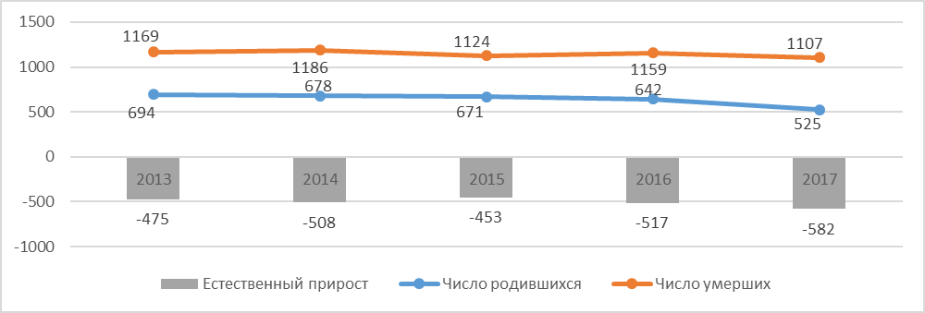
Рис. 9. Динамика демографических показателей
Об этом же свидетельствует коэффициент рождаемости и смертности населения района (рис. 10).
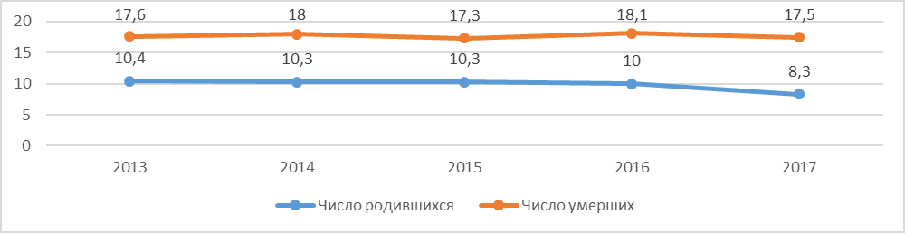
Рис. 10. Коэффициент рождаемости и смертности населения (на 1000 человек населения)
Наблюдается сокращение среднесписочной численности работников (особенно в обрабатывающих производствах) за исключением таких сфер деятельности как операции с недвижимым имуществом, оптовая и розничная торговля, гостиницы и рестораны.
Потребность в работниках, заявленная организациями в органы государственной службы занятости резко выросла (рис. 11), что при росте безработицы свидетельствует о недостаточной квалификации работников на рынке труда и несоответствии на рынке труда спроса и предложения по профилям и специальностям работников.
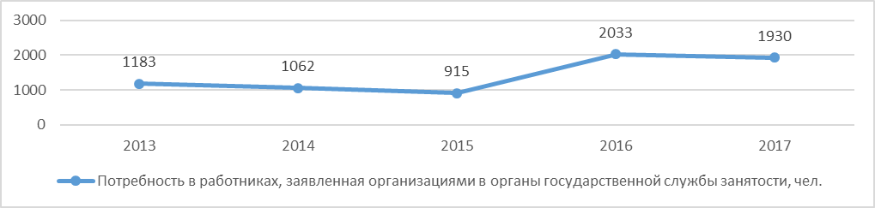
Рис. 11. Потребность в работниках
Сокращается число организаций дошкольного образования в том числе за счет сокращения численности воспитанников, приходящихся на 100 мест в дошкольных образовательных учреждениях (рис. 12). По той же причине, видимо, за последние годы закрылось 3 детских оздоровительных лагеря (рис. 13).
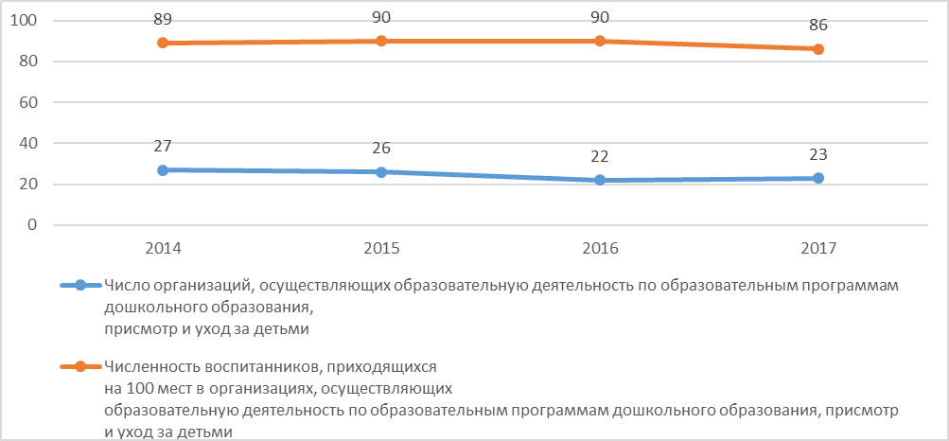
Рис. 12. Число дошкольных образовательных учреждений
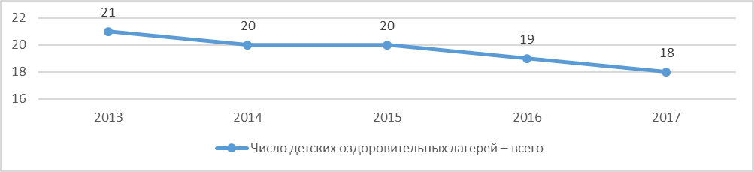
Рис. 13. Детские оздоровительные лагеря
Сокращается число больничных учреждений (рис. 14), но растет число врачебных амбулаторно-поликлинических учреждений. При этом сокращается численность врачей, что тем не менее, не ведет к росту заболеваемости в районе (рис. 15).
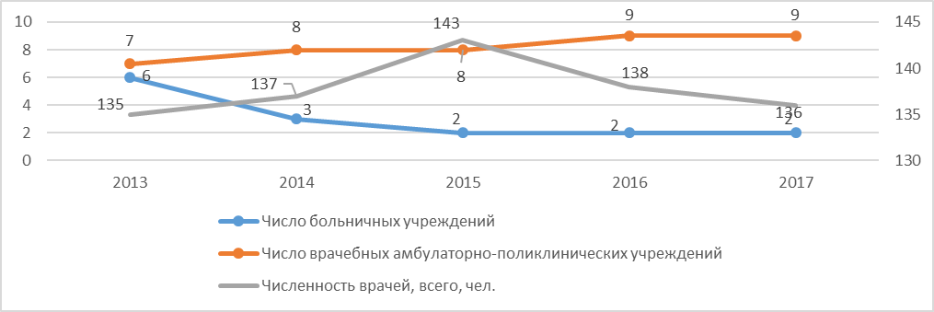
Рис. 14. Показатели в сфере здравоохранения
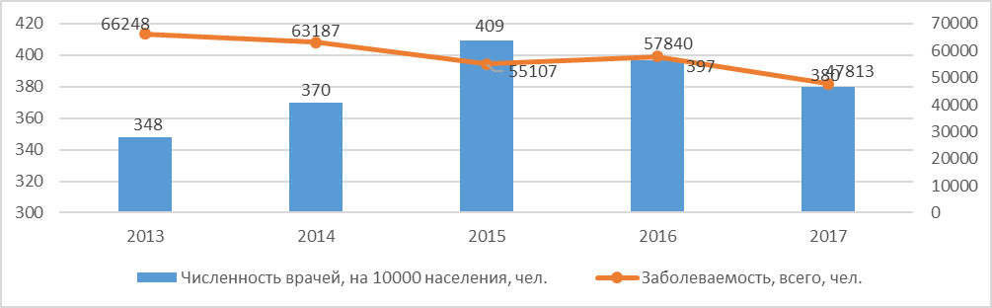
Рис. 15. Динамика численности врачей и заболеваемости
Производство продукции сельского хозяйства в районе снижается в последние годы, что снижает ее рентабельность (рис. 16).
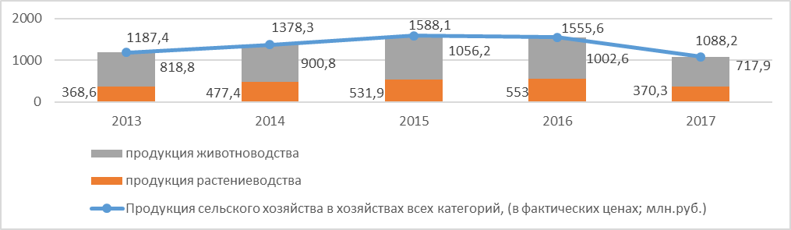
Рис. 16. Продукция сельского хозяйства
В структуре продукции сельского хозяйства преобладает животноводство по сравнению с растениеводством (рис. 17), а что касается динамики, то после 2015 года наблюдается спад в каждом из рассмотренных сегментов. При этом доля крестьянских (фермерских) хозяйств сократилась за 5 лет более чем в 3 раза (рис. 18).
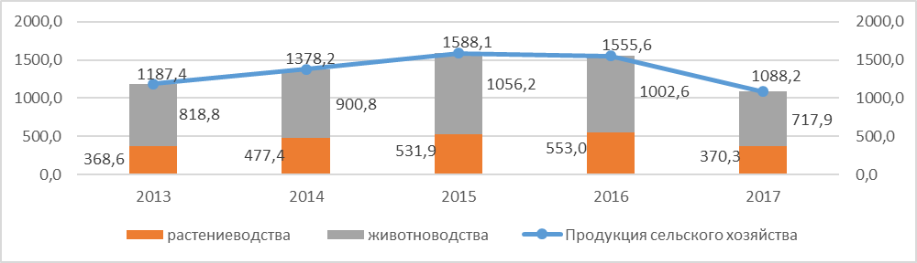
Рис. 17. Продукция сельского хозяйства по категориям хозяйств (в фактически действовавших ценах, млн. руб.)
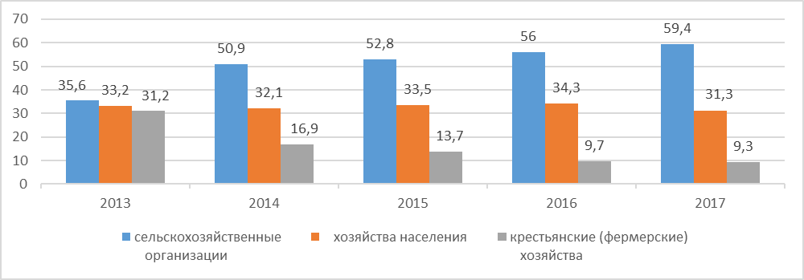
Рис. 18. Структура продукции сельского хозяйства по категориям хозяйств (в фактически действовавших ценах; в процентах к итогу)
Поголовье скота сократилось в основном за счет резкого сокращение поголовья свиней: с 23846 до 34 голов (рис. 19).
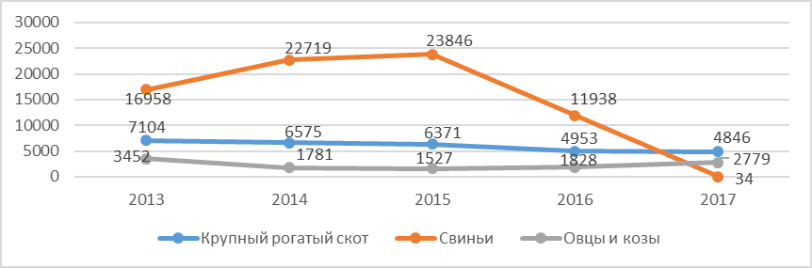
Рис. 19. Поголовье скота (на конец года; в хозяйствах всех категорий; голов)
В производстве основных продуктов животноводства при сокращении в убойном весе скота и птицы, а также яиц, растут показатели по молоку и шерсти (рис. 20).
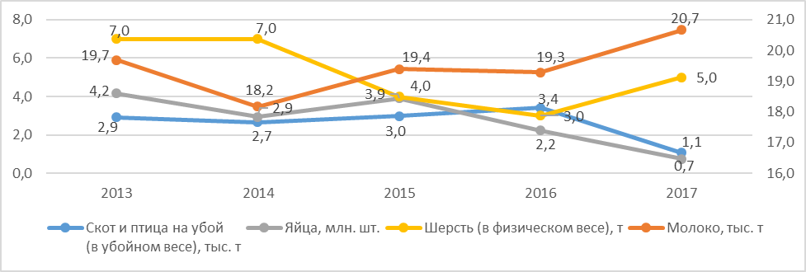
Рис. 20. Производство основных продуктов животноводства
Несмотря на стабильность показателей по вводу в действие жилых домов, сокращается число построенных квартир и ввод в действие квартир в сельской местности (рис. 21).
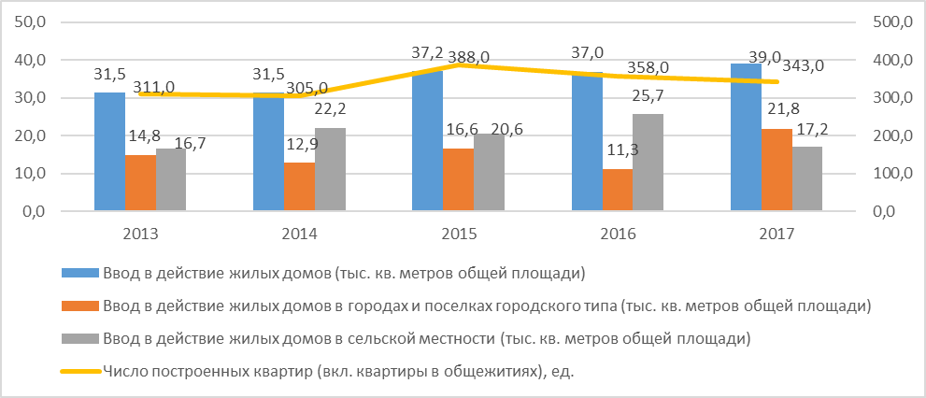
Рис. 21. Ввод в действие жилых домов
Снизился грузооборот, имеет тенденцию к снижению удельный вес дорог с твердым покрытием в общей протяженности дорог и сама протяженность дорог необщего пользования (рис. 22).
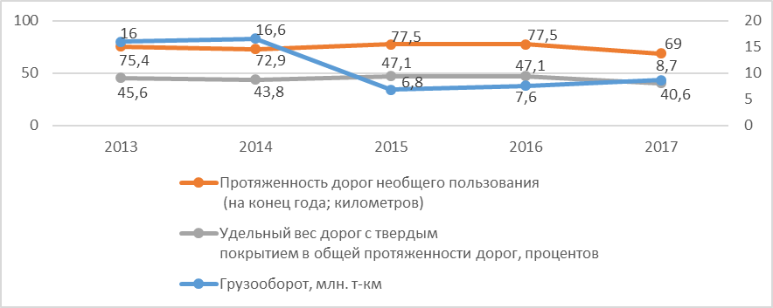
Рис. 22. Показатели грузооборота и состояния дорог
Растет в абсолютных размерах оборот розничной торговли и общественного питания (рис. 23), но с поправкой на инфляцию этот рост незначителен. На этом фоне значительно сокращаются платные услуги населению (рис. 24), в структуре которых доминируют услуги ЖКХ (77,3%). На втором месте после услуг ЖКХ находятся услуг системы образования (11,9%) (см. рис. 25).
Сальдированный финансовый результат деятельности организаций по основным видам экономической деятельности в 2017году (см. рис.26) свидетельствует о том, что в лучшем положении оказываются организации обрабатывающих производств, а в числе убыточных предприятия сельского хозяйства, организации, обслуживающие операции по сделкам с недвижимостью и научные и проектные организации.

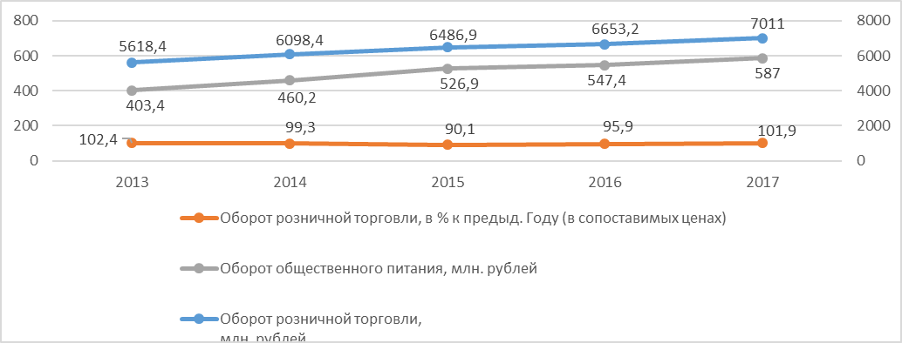
Рис. 23. Оборот розничной торговли, млн. рублей

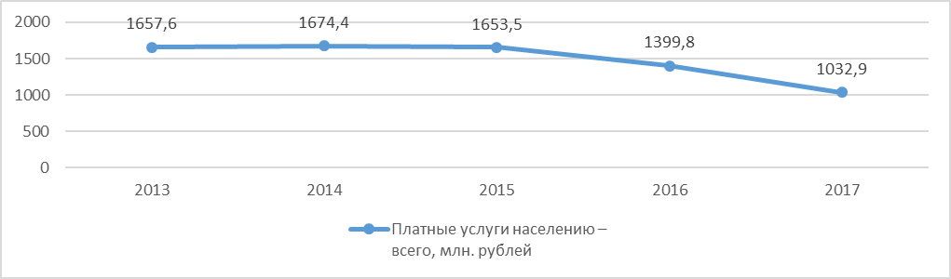
Рис. 24. Платные услуги населению
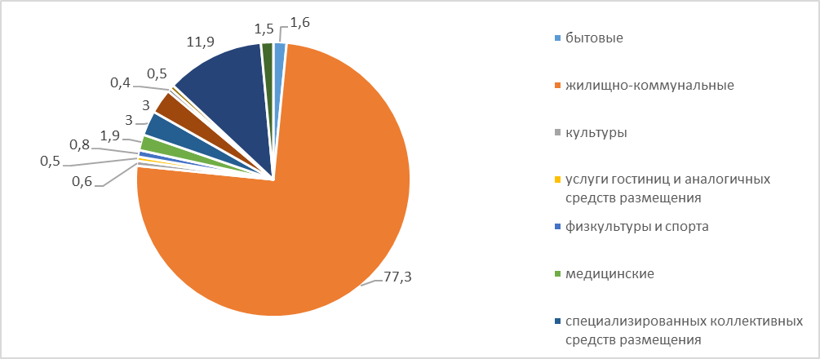
Рис. 25. Структура платных услуг населению (в процентах к итогу), 2017 год
Суммарная задолженность организаций по обязательствам росла до 2015 года, а затем значительно сократилась до размеров ниже предсанкционного периода. В такой же динамике находятся инвестиции в основной капитал.
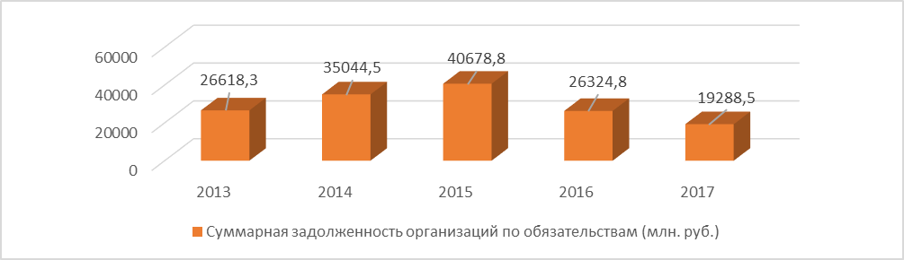
Рис. 26. Суммарная задолженность организаций по обязательствам (млн. руб.)
В районе растет число убыточных организаций (рис. 27), среди которых доминируют организации сельского и лесного хозяйства, а также организации научно-технической сферы и организации, осуществляющие деятельность по операциям с недвижимым имуществом (рис. 28).
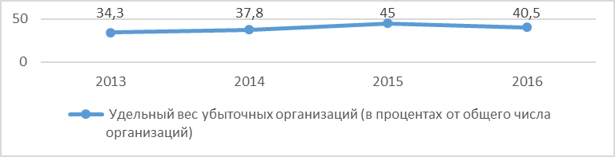
Рис. 27. Удельный вес убыточных организаций по основным видам экономической деятельности в 2013-2016гг. (в процентах от общего числа организаций)
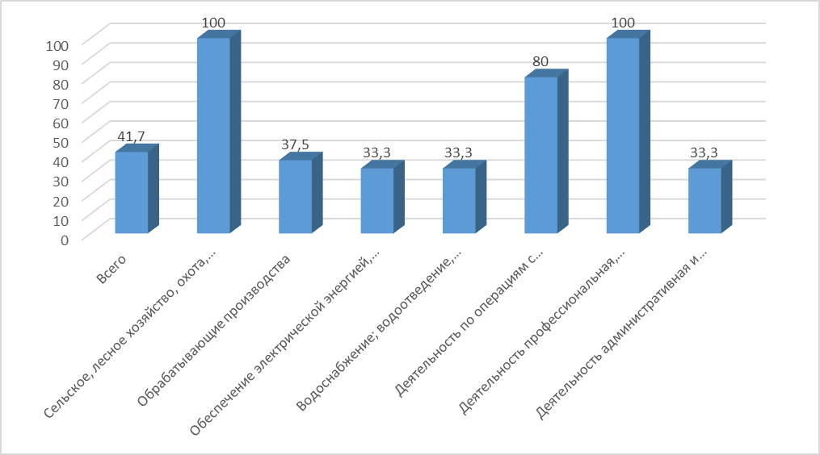
Рис. 28. Удельный вес убыточных организаций по основным видам экономической деятельности в 2017г. (в процентах от общего числа организаций)
В результате анализа статистики и прочих отчетных документов, характеризующих деятельность Петушинского района, составлен опросный лист, который предъявлен членам группы стратегического планирования для отнесения составленных формулировок к проблемам и определения наиболее значимых проблем.
При оценке конкурентоспособности экспертами группы стратегического планирования вкачестве преимуществ часто называются богатые земельные ресурсы, отмечается, что климатические условия служат фундаментальной основой для развития агропромышленногокомплекса, а производство высококонкурентной экологически чистой сельскохозяйственной продукции, на этой основе позволяет развивать пищевую и перерабатывающую промышленность, что в свою очередь открывает возможность создания и развития холдинговых компаний по производству экологически чистых продуктов питания для московского региона.
Богатое культурное наследие, природные и исторические памятники рассматриваются в качестве конкурентного преимущества, что способствует повышению туристской привлекательности муниципального образования. Заключение подобного рода имеет право на способность конкурировать, но при условии, что указанные характеристики уникальны. Их нелегко скопировать и можно максимально-эффективно использовать.
Результатыобработки информации, полученной в анкетном опросе членов группы стратегического планирования, свидетельствует о следующем.
Особенность Петушинского района в его расположении: между Москвой и Владимиром. Но эта особенность, наряду с преимуществами, обладает и недостатками, способствующими оттоку кадров в указанные регионы.
Уникальность района в большей степени связана с формирующимся медицинским кластером, а также деятельностью таких организаций как шоколадная фабрика ООО «Мон'дэлис Русь», ООО «Покровский пряник», группа компаний«Генериум».
Из ответов на вопрос: «Что из того, что есть в Вашем районе, трудно (или невозможно) повторить?» не удалось выявить элементов конкурентоспособности района (за исключением, может быть, музея «Петуха»), поскольку у муниципальных образований, окружающих Московскую область имеются все те характеристики, которые отмечались экспертами.
По оценкам экспертов, район наиболее успешно использует свой промышленный и туристский потенциал, хотя в ответах присутствуют и наличие свободных территорий, и транспортный, научный, сельскохозяйственный потенциал, и полезные ископаемые (глина, песок).
Из наиболее значимых проектов развития района названы: увеличение рабочих мест, агропромышленный туризм, строительство физкультурно-оздоровительного комплекса с бассейном, спортивных площадок, обустройство центральной площади, фармацевтический кластер пос. Вольгинский.
Среди главных конкурентов района выделены Александровский, Собинский и Киржачский районы, а также округ Муром и округ Ковров.
Ключевыми факторами успеха в развитии района эксперты считают в первую очередь активную позицию руководства района в привлечении инвестиций, наличие свободных производственных площадей и земельных участков и производство: лекарственных препаратов, шоколада, кондитерских изделий.
Главными ключевыми компетенциями названы компетенции в сфере науки и технологии (в первую очередь в фармацевтической отрасли).
Конкурентные позиции по основным видам продукции предприятий района обозначены следующим образом:
- фармацевтическая промышленность, лекарственные препараты;
- элитный сыр;
- кондитерские изделия;
- строительные материалы.
Преимущества района в получении необходимых ресурсов для развития, по мнению экспертов, состоят в удобном географическом положении для реализации логистики, наличие свободных земель для привлечения инвестиций, а также наличие полезных ископаемых для московского региона.
А главным в способности района конкурировать в перспективе эксперты считают все тоже выгодное экономико-географическое положение, наличие инвестиционных площадок, наличие амбициозной молодежи и развитие агротуризма.
С позиций выполнения традиционного SWOT-анализа необходимо выделить факторы внешней и внутренней среды.
Влияние политики оценивается с позиций изменений во властных структурах государства и отношений с органами власти. Экономика рассматривается с точки зрения динамики изменений, оценивается влияние инфляционных процессов, возможности создания экономических стратегических альянсов. Социальная культура в своих оценках связана с изменениями базовых ценностей, уровня и образа жизни, с изменениями демографии структуры доходов и расходов населения страны.
Важны оценки изменений в сфере научно-исследовательских и опытно-конструкторских работ (НИОКР), в реализации новых технических решений и появлением новых технологий. Оценке воздействия подлежат изменения законодательства и нормативные документы, влияющие на развитие района.
Как и любая система, район испытывает влияние поставщиков всех видов ресурсов (рабочей силы, капитала, информации, энергии и материалов) и потребителей товаров и услуг, что проявляется в репутации района и его товаропроизводителей. В ближнем окружении района следует оценивать и влияние конкурентов в ключевых компетенциях района, а также в отношении конкурентных сил, конкурентных позиций и ключевых факторов успеха.
Район в своем внутреннем содержании так или иначе испытывает влияние тех ориентиров и прогнозов, которые составляются органами власти, а также результатов мониторинга и скорости освоения нововведений в районе. Оценка реализуемых планов в части их целевой ориентации и сбалансированности, а также содержащихся в них проектов и программ также может служить предметом анализа. Контроль исполнения принимаемых решений и учет в их функциональных составляющих также служит предметом анализа эффективности управления в районе.
Оценка финансовых ресурсов производится как в части профицита бюджета района, так и в отношении инвестиционной привлекательности, а энергетические ресурсы оцениваются с позиций резерва потребления и энергоэффективности. В этом блоке оценивается качество жизни населения и его социальная культура, а также цифровизация всех сфер деятельности в районе. Материальные ресурсы следуем рассматривать не только с точки зрения сырья и материалов, но и качества выпускаемой продукции и оказываемых услуг. Следует особо выполнить анализ в отношении потерь времени как с позиций оперативности принимаемых решений, так и в отношении исполнения принятых решений в срок.
В практике комплексного анализа используется и отраслевой подход, основанный на специализации района, что проявляется в специфике анализа ситуации с позиций оценок комитетов администрации исполнительного органа власти (отраслевой SWOT-анализа). В этом случае, сочетание классическогоSWOT-анализа с отраслевым и муниципальным дает общую картину ситуации в районе.
Перечни выявленных в процессе исследования возможностей и угроз, предоставляемых внешней средой, оценены экспертами группы стратегического управления.
Итоговые перечни возможностей и угроз представлены ниже в порядке их значимости.
Владимирская область практически по всем оцениваемым текущим и средним индикаторам занимает весьма «скромное» положение, выраженное в достижении умеренных результатов, существенно отличающихся от максимально высоких и предельно низких итогов функционирования территорий Центрального федерального округа.
В структуре промышленного производства лидером по темпам роста в области является пищевая промышленность, совокупный объем производства которой превысил в 2017 году 140 млрд. руб. или 35% всей обрабатывающей промышленности. Динамика ее развития обеспечивается как за счет внедрения современных технологий (отечественных и зарубежных), так и правильного определения ассортиментной политики. Традиционными лидерами национального уровня выступают кондитерские производства ООО «Мон’дэлис Русь», входящую в группу компаний MondelēzInternational, ЗАО «Ферреро Руссия» и др.
С точки зрения перспектив развития и обеспечения производства конкурентоспособной продукции фармацевтическое предприятие группы компаний «Генериум», расположенное в пос. Вольгинский Петушинского района. Обращает на себя норма валовой прибыли, которая доходит до 50% от объема производства. Параллельно этому предприятию в Петушинском районе возникли новые фармацевтические предприятия ЗАО «Фармацевтическая фирма «Лекко», ООО «Верофарм» и др.
Всего на интерактивной карте региона в 2017 году было размещено 315 инвестиционных площадок. Причем наибольшее количество площадок представлено из Петушинского района.
Несмотря на незначительный рост безработицы в районе, среднемесячная номинальная начисленная заработная плата работников организаций растет, что обеспечивает рост уровня жизни населения (см. рис. 29).
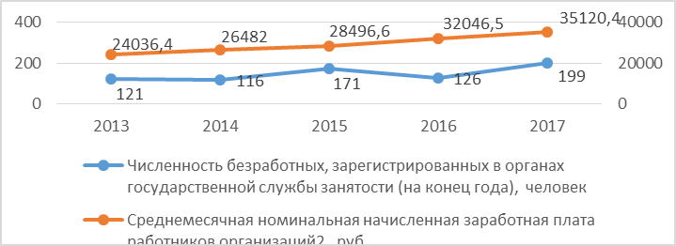
Рис. 29. Численность безработных и заработная плата
Рост основных экономических показателей по муниципальному образованию в целом свидетельствует об имеющемся потенциале развития района (рис. 30).
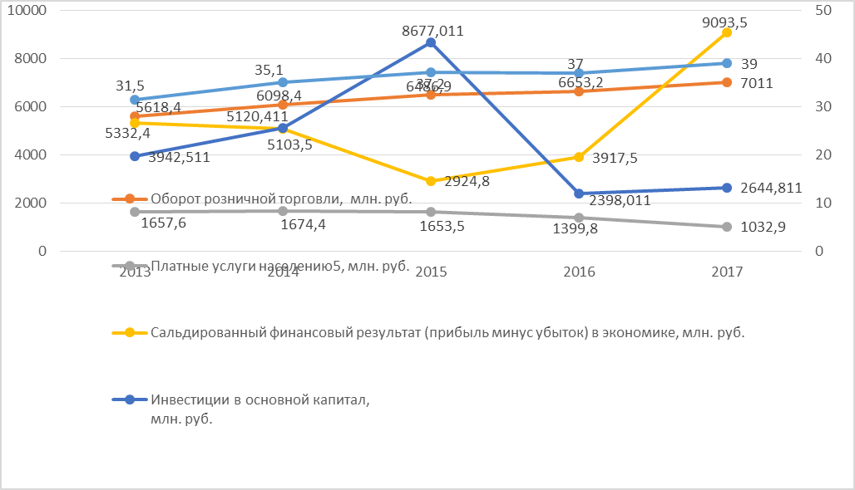
Рис. 30. Экономические показатели
Наблюдается тенденция снижения количества преступлений в районе, что свидетельствует о росте стабильности при сокращении численности населения (рис. 31).
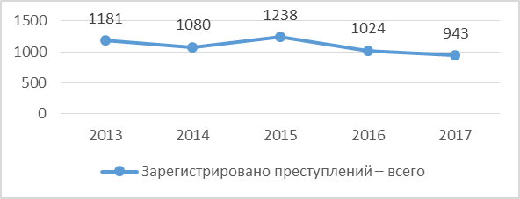
Рис. 31. Динамика количества преступлений
Число предприятий в районе меняется незначительно по годам, что опять-таки свидетельствует о стабильности в экономической деятельности хозяйствующих субъектов района (рис. 32).

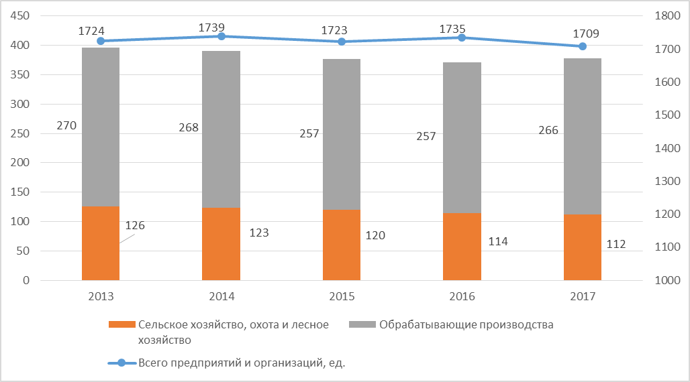
Рис. 32. Число предприятий
Среднемесячная номинальная начисленная заработная плата работников организаций растет практически во всех секторах экономики района, кроме сектора «сельское хозяйство, охота и лесное хозяйство» (рис. 33).
Обеспеченность населения района жилыми помещениями в среднем на одного жителя растет (особенно в сельской местности), в том числе и за счет сокращения численности населения в виду естественной убыли и оттока населения из района (рис. 34).
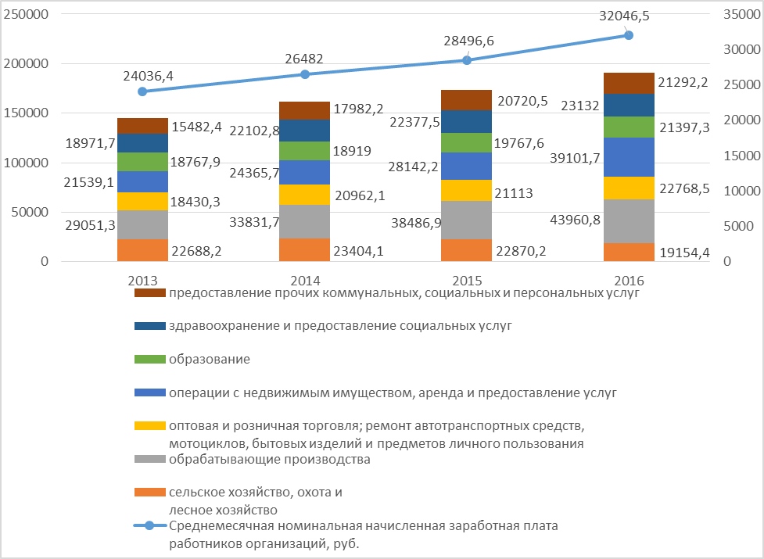
Рис. 33. Среднемесячная номинальная начисленная заработная плата работников организаций, руб.

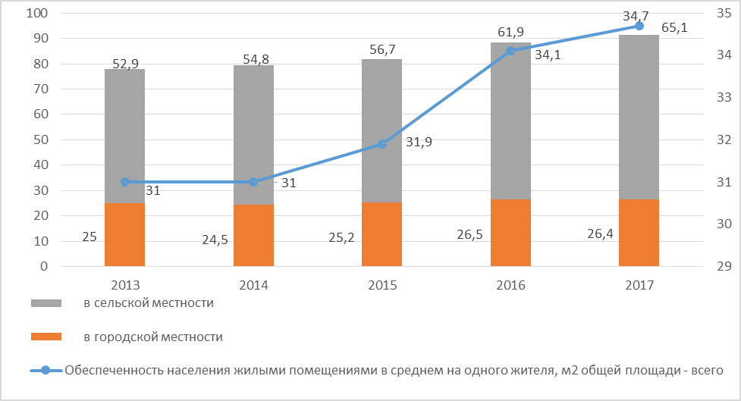
Рис. 34. Обеспеченность населения жилыми помещениями в среднем на одного жителя, м²
Стремительно растут основные фонды обрабатывающих производств, что обеспечивает рост потенциала района. Тон в этом росте задают два сегмента: производство пищевых продуктов и производство лекарственных средств и материалов, применяемых в медицинских целях (рис. 35).
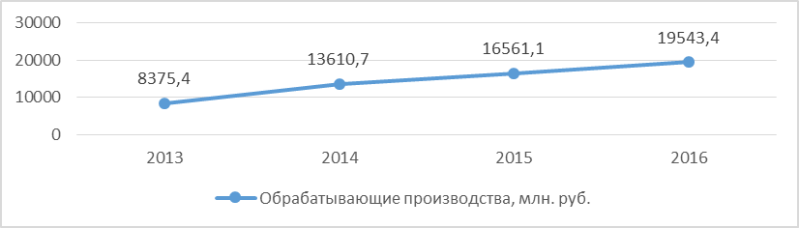
Рис. 35. Основные фонды обрабатывающих производств
В производстве основных продуктов животноводства при сокращении в убойном весе скота и птицы, а также яиц, растут показатели по молоку и шерсти.
Несмотря на стабильность показателей по вводу в действие жилых домов, сокращается число построенных квартир и ввод в действие квартир в сельской местности (рис. 36).

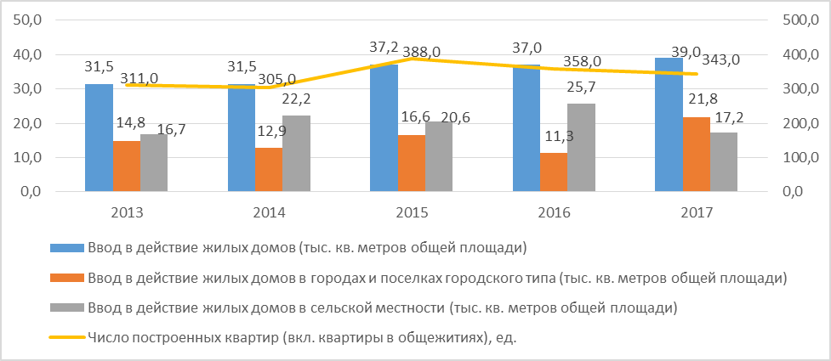
Рис. 36. Ввод в действие жилых домов
Растет в абсолютных размерах оборот розничной торговли и общественного питания, но с поправкой на инфляцию этот рост незначителен. На этом фоне значительно сокращаются платные услуги населению, в структуре которых доминируют услуги ЖКХ (77,3%). На втором месте после услуг ЖКХ находятся услуг системы образования (11,9%) (рис. 37).
Сальдированный финансовый результат деятельности организаций по основным видам экономической деятельности в 2017году (см. рис. 38) свидетельствует о том, что в лучшем положении оказываются организации обрабатывающих производств, а в числе убыточных предприятия сельского хозяйства, организации, обслуживающие операции по сделкам с недвижимостью и научные и проектные организации. Суммарная задолженность организаций по обязательствам росла до 2015 года, а затем значительно сократилась до размеров ниже предсанкционного периода. В такой же динамике находятся инвестиции в основной капитал: в последние года значительно сократились в первую очередь по причине отсутствия собственных средств организаций.

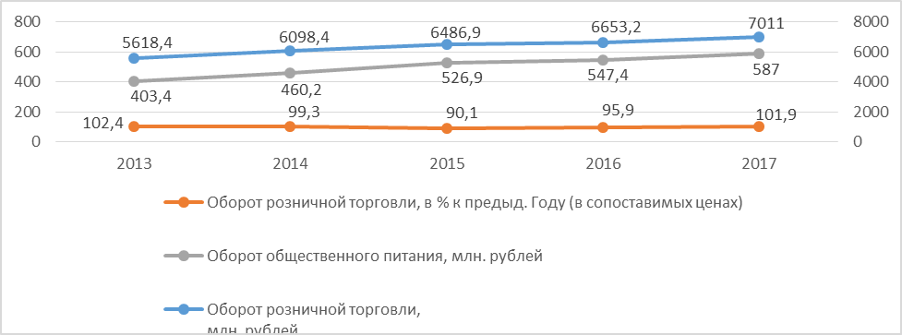
Рис. 37. Оборот розничной торговли, млн. рублей
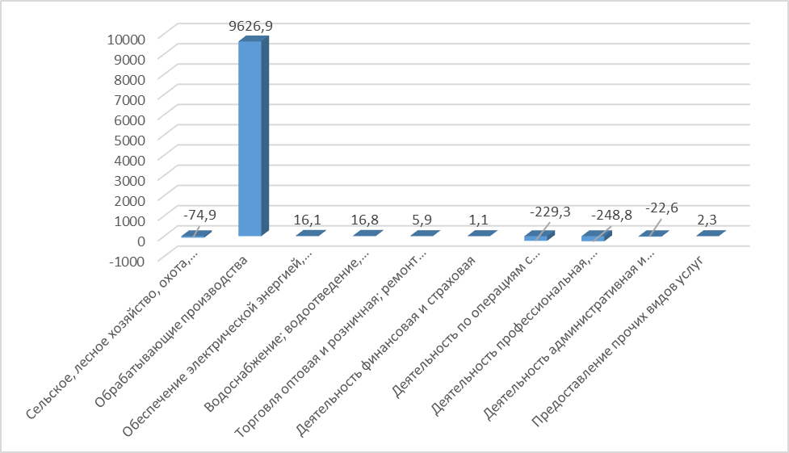
Рис. 38. Сальдированный финансовый результат (прибыль минус убыток) деятельности организаций по основным видам экономической деятельности в 2017году (в фактически действовавших ценах,млн. руб.)
Морфологические матрицы, построенные по результатам анализа позволяют построить схему стратегически значимых направлений развития муниципального образования, которая представлена на рис. 39, из которой следует, что развитие района содержат четыре основных направлений, обусловленных сложившейся ситуацией, выявленной в результате анализа факторов внешней и внутренней среды. Содержание проектов и программ каждого направления представлено на рисунках 40, 41, 42, 43, 44, 45 и 46.
Итоги ранжирования результатов анализа приведены в таблице 2.
Таблица 2
Результаты анализа
Наименование характеристик | Содержание характеристик
Сильные стороны | 1.В районе производится значительная доля лекарственных препаратов, шоколада и кондитерских изделий.  2.Выгодное экономико-географическое положение привлекательно для размещения и реализации инвестиционных проектов.  3.Наличие свободных земельных ресурсов и инвестиционных площадок для развития сельского хозяйства.
Слабые стороны | 1.Отсутствие межмуниципального (межрайонного) взаимодействие при реализации схемы по обращению с отходами ведет к загрязнению окружающей среды.  2.Износ трубопроводов и отсутствие резерва мощности очистных сооружений сдерживают развитие ЖКХ и вызывает недовольство населения и инвесторов.  3.Недостаточное количество рабочих мест, низкие доходы и отсутствия жилья, обуславливают миграцию населения, отток молодежи и низкую рождаемость.
Возможности | 1.Выгодное транспортно-географическое положение открывает возможности для привлечения инвестиций московского региона.  2.Спрос Москвы на экологически чистую продукцию сельского хозяйства растет, что позволяет развивать сельское хозяйство и перерабатывающие отрасли.  3.Применение инновационных технологий в сфере жилищно-коммунального хозяйства позволяет снизить расходы на эксплуатацию объектов коммунальной инфраструктуры, улучшить качество предоставляемых жилищно-коммунальных услуг.
Угрозы | 1.Дальнейшее углубление разрыва в уровне доходов населения района и г. Москвы ведет к росту стоимости рабочей силы в районе и грозит усилением оттока работоспособного населения в столицу, а молодежь, уезжая, не возвращается.  2. Темпы роста оплаты за коммунальные услуги опережают темпы роста зарплаты, что создает напряженность в обществе.  3.Более дешевые привозные товары, реализуемые через сети торговых предприятий, закрывают доступ на рынок мелким товаропроизводителям района

Стратегические решения по развитию района
Инвестиционная политика - 16
Программа модернизации производств - 14
Программа развития предпринимательства - 9
Кластерная
политика - 72
Взаимодействие с инвесторами – 7
Привлечение инвестиций московского региона – 5
Инвестиционные проекты - 4
Новые рабочие места – 6
Рост зарплаты – 3
Привлечение молодежи - 5
Межрегиональный торговый кластер – 3
Кооперативная сеть – 4
Продвижение продукции - 2
Развитие инфраструктуры - 5
Логистический кластер - 6
Система кластеров - 7
Кластер в обращении отходов - 9
Сельскохозяйственный кластер – 25
Кластер ЖКХ - 20

Рис. 39. Структура стратегически значимых действий

Инвестиционная политика
Оказать содействия инвесторам в организации и развитии бизнеса на территории района
Разработать инвестиционные программы для привлечения инвесторов
Рекламировать инвестиционные предложения предприятиям московского региона путем точечной работы с предприятиями
Разработать инвестиционный паспорт
Рекламировать инвестиционные предложения предприятиям московского региона, желающим разместить в Петушинском районе свои филиалы или вывести бизнес в форме аутсорсинга
Разработать инвестиционные предложения инвесторам московского региона
Содействовать в организации высокооплачиваемые рабочие места в процессе реализации инвестиционных проектов
Способствовать в привлечении инвестиции в высокодоходные бизнесы в том числе по производству и реализации лекарственных препаратов
Привлечь инвестиции в проекты по инфраструктуре ЖКХ, переработке отходов, информатизации, логистике и туризму для создания новых высокооплачиваемых рабочих мест
Реализовать инвестиционные проекты, ориентированные на спрос московского региона
Формировать инвестиционные площадки инфраструктурными объектами за счет средств основных инвесторов с последующим освобождением их от налогообложения в части перечислений в местный бюджет на определенный срок
Привлечь инвестиции московского региона для расширения производства и сбыта
Привлечь инвестиции московского региона в создание современной инфраструктуры переработки отходов, информатизации, логистики и туризма
Привлечь инвестиции московского региона для создания в районе рабочих мест в части создания как предприятий, так и филиалов предприятий московского региона
Привлечь инвестиции московского региона в развитие производств лекарственных препаратов, шоколада и кондитерских изделий
Привлечь инвестиции московского региона для создания логистического кластера, обеспечивающего сквозную оптимизацию ресурсов от исходных поставщиков до конечных потребителей лекарственных препаратов, шоколада и кондитерских изделий
Взаимодействие с инвесторами для сокращения оттока населения
Привлечение инвестиций московского региона для формирования системы кластеров
Инвестиционные проекты, ориентированные на рынок московского региона
Рис. 40. Структура инвестиционной политики

Кластерная политика
Продолжить реализацию муниципальной программы повышение инвестиционной привлекательности для стимулирования развития бизнеса.
Привлечь инвестиции предприятий московского региона в инфраструктуру района и подготовку кадров
Развивать инфраструктуру на основе внедрения инноваций
Развить инфраструктуру и социальную сферу
Обеспечить свободные земли инфраструктурой (дороги, инженерные коммуникации)
Создать условия для формирования логистического кластера, ориентированного на обслуживание московского региона и создающий высокооплачиваемые рабочие места
Содействовать в создании логистического кластера
Развить логистические центры
Создать условия для формирования туристского кластера с участием ведущих турагентств московского региона
Содействовать формированию системы кластеров в муниципальном образовании, таких кластеров:
- лекарственных препаратов для людей и сельхоз. животных;
- шоколадный (логистический);
- кондитерских изделий
Содействовать созданию новых рабочих мест и расширению бизнеса по производству лекарственных препаратов, шоколада и кондитерских изделий

Развитие инфраструктуры для стимулирования бизнеса
Логистический кластер стимулирующий торговлю
Формирование системы кластеров для развития экономики района

Рис. 41. Структура кластерной политики

Создать межмуниципальный кластер по обращению отходов на принципах муниципально-частного партнерства с привлечением инвестиций московского региона
В межмуниципальном кластере по переработке отходов предусмотреть программу по снижению издержек на коммунальные услуги
В межмуниципальном кластере по переработке отходов создать высокооплачиваемые рабочие места для молодежи
Проект: привлечь и реализовать инновационные технологии по глубокой переработке отходов в межмуниципальном кластере и производству продукции из вторичного сырья
Использовать возможности переработки отходов соседних территорий
Развитие инфраструктуры в том числе в части переработки отходов
Привлечь инновационные технологии по глубокой переработке отходов и использованию вторичного сырья
Создать предприятия по производству продукции на базе переработки отходов
Способствовать в привлечении инвесторов для строительства мусоросортировочного и перерабатывающего производства в пос. Болдино.
Способствовать в обеспечении сортировки мусора для получения альтернативного источника энергии
Оптимизация деятельности кластера снижающая издержки обращения
Переработка отходов для производства из вторичного сырья
Сортировка для рационального обращения отходов

Рис. 42. Структура программы межрайонного сотрудничества

Сельскохозяйственный кластер
Продвигать инвестиционные площадки на инвестиционный рынок для развития сельского хозяйства, создавая высокооплачиваемые рабочие места
Привлечь инвестиции московского региона в инфраструктуру, обслуживающую производство экологически чистой продукции сельского хозяйства
В планах развития сельскохозяйственного кластера предусмотреть строительство инфраструктуры ЖКХ (в том числе и очистных сооружений)
Рекламировать инвестиционные площадки района и развить социальную инфраструктуру в сельском хозяйстве для привлечения рабочей силы
Привлекать инвесторов для строительства на инвестиционных площадках предприятия по переработке продукции сельского хозяйства
Привлекать филиалы московских предприятий
Привлекать инвесторов для создания логистических центрыов на землях сельхоз назначения для переработки и реализации сельхоз. продукции
Создать кластеры по реализации и пер
Привлечь инвестиции московского региона в создание кластера по производству и переработке сельскохозяйственной продукции
Формировать мульти-кластер с участием промышленных предприятий, сельского хозяйства и перерабатывающих предприятий района
Создать межмуниципальный кластер по производству и переработке продукции сельского хозяйства, предусмотрев переработку отходов производства
Обеспечить разработку, согласование и реализацию межмуниципального соглашения по производству и переработке продукции сельского хозяйства
Создать на межрайонных кластерах высокооплачиваемые мест для привлечения молодежи
Реализовать инвестиционные проекты по развитию сельского хозяйства, применяя инновационные технологии по модернизации местных объектов ЖКХ
Обеспечить развитие крестьянских фермерских хозяйств
Обеспечить рост крестьянских фермерских хозяйств для увеличения объемов производства экологически чистой продукции
Применить налоговые льготы для развития предприятий по производству и переработке сельскохозяйственной продукции
Содействовать мелким товаропроизводителям сельскохозяйственной продукции района в привлечении инвестиций для продвижения продукции на рынок
Повысить качество жизни населения района, обеспечивающего производство экологически чистой продукции сельского хозяйства для московского региона
Стимулировать прирост производства экологически чистой продукции сельского хозяйства для московского региона снижением ставки по налогу в местный бюджет
Развитие предпринимательства по производству экологически чистой продукции
Инвестиционное развитие сельских территорий
Производство и переработка продукции сельского хозяйства

Рис. 43. Структура программы развития сельского хозяйства

Формировать кластер ЖКХ, ориентированный на оказание коммунальных услуг населению, для снижения издержек и тарифов на услуги
Разработать план по привлечению инвесторов в модернизацию системы ЖКХ
Разработать план модернизации систем ЖКХ с ориентацией на привлечение инвестиций в рамках национального проекта по формированию комфортной городской среды из областного бюджета и бюджета московского региона
На принципах корпоративной социальной ответственности и муниципально-частного партнерства вовлечь в процесс применения инновационных технологий в сфере ЖКХ предприятия по производству лекарственных препаратов, шоколада и кондитерских изделий
Обеспечить населению с доходами ниже прожиточного минимума компенсацию роста оплаты за коммунальные услуги из муниципального бюджета
Проект: модернизация мощностей ЖКХ, позволяющая снижать издержки по коммунальным услугам
Проект: Привлечь инвестиции в модернизацию коммунальной инфраструктуры для снижения себестоимости оказываемых услуг
Провести модернизацию мощностей ЖКХ, предусмотрев создание рабочих мест для молодежи
Привлечь инвестиции из других территорий в целях модернизации объектов ЖКХ в рамках Национальный проектов
Реализовать потенциал местных товаропроизводителей, которые могут поставлять продукцию для модернизацию ЖКХ
При модернизации ЖКХ создать высокооплачиваемые места для молодежи
Обеспечить подготовку кадров для сферы ЖКХ
Внедрить инновационные технологии в модернизацию сферы ЖКХ
Создать высокооплачиваемые рабочие места для молодежи на базе инновационных технологий в ЖКХ
Внести изменения в муниципальную программу энергосбережение и повышение энергетической эффективности, позволяющую снижать оплату за коммунальные услуги
Стимулировать применение инновационных технологий в сфере жилищно-коммунального хозяйства, позволяющих снижать себестоимость услуг
Снизить издержки по предоставляемым коммунальным услугам
Привлечь инвестиции в инфраструктуру ЖКХ для снижения себестоимости коммунальных услуг
Внедрить энергоэффективные технологии для снижения расходов на коммунальные услуги
Проектирование и бизнес-планирование в ЖКХ
Модернизации ЖКХ
Программа ресурсосбережения в ЖКХ
Рис. 44. Структура программы развития ЖКХ

Программа развития предпринимательства:стимулировать индивидуальноепредпринимательство для повышения качества жизни населения
Сформировать межрегиональный торговый кластер для доступа на рынок мелких товаропроизводителей, в том числе производителей продукции из вторичного сырья
При развитии торгового кластера создать рабочие места для молодежи
В межрегиональном торговом кластере предусмотреть проекты по модернизации мощностей ЖКХ
Обеспечить кооперацию местных товаропроизводителей и создать собственную сеть товаропроизводителей
Формировать инфраструктуру кластеров района в части развития логистических и торговых сетей с обеспечением доступа к ним мелких товаропроизводителей района
Развить многофункциональную торговлю в том числе продукции из вторичного сырья
Создать торговые кооперативы
Содействовать в выходе мелких товаропроизводителей района в московский регион, привлечь инвестиции для создания логистических центров для обслуживания мелких товаропроизводителей
Привлечь инвесторов для создания логистического кластера для мелких товаропроизводителей района для продвижения их продукции в московском регионе
Межрегиональный торговый кластер для стимулирования предпринимательства
Кооперативная сеть выхода на рынок товаров и услуг
Продвижение продукции для роста потенциала района

Рис. 45. Структура программы развития предпринимательства

Программа модернизации производств и создания новых рабочих мест
Привлечь инвестиции московского региона в создание высокооплачиваемых рабочих мест
Повысить доходы населения за счет создания новых высокодоходных рабочих мест при переводе бизнесов из московского региона в Петушинский район
Рекламировать инвестиционные площадки района в московском регионе для создания рабочих мест при организации предприятий в сельском хозяйстве
Привлечь инвестиции для создания в районе рабочих мест в части создания как предприятий, так и филиалов предприятий московского региона
Инвестиционный проект по созданию филиалов московских предприятий на территории района, создающих новые рабочие места с высокой оплатой труда
Привлечь инвестиции московского региона в создание бизнесов, обеспечивающих повышение доходов населения
Заключить договора о партнерстве с производителями лекарственных препаратов, шоколада и кондитерских изделий, предусмотрев содействие администрации района росту объемов производства и реализации продукции при повышении заработной платы работникам предприятий
Снизить налоги юридическим лицам при условии повышения оплаты труда работникам предприятий Петушинского района
Стимулировать производителей лекарственных препаратов, шоколада и кондитерских изделий в части повышения оплаты труда персонала
Предоставить служебное жилье молодежи
Обеспечить приобретение муниципального о служебного жилья
Заключить контракты на обучение с обязательной отработкой обучаемых на предприятиях района
Повысить доходы населения за счет стимулирования вторичной (дополнительной) занятости
Рост заработной платы населения
Новые рабочие места для населения района
Привлечение молодежи из других территорий

Рис. 46. Структура программы модернизации

2. Приоритеты, цели и задачи социально-экономического развития муниципального образования «Петушинский район», сроки и этапы реализации стратегии

Исходим из того, что цели стратегического развития, ориентированные на дальнюю перспективу, отражают стремление обеспечить реализацию Видения (образа идеального состояния района). Цели ближней перспективы отражают решения, полученные по результатам анализа текущей ситуации, а цели, ориентированные на промежуточный этап стратегического развития, направлены на реализацию Миссии района.
В рамках стратегического планирования выполнен переход от Видения и Миссии района к стратегическим целям и самой стратегии.
Результаты формулирования Видения и Миссии позволили построить дерево целей, состоящего из целей, отражающих не только ориентацию на Видение (рис. 47) и Миссию (рис. 48), но и тех стратегически значимых действий, которые были сформулированы при построении матриц решений (рис. 49).

Обеспечить высокое качество жизни, которое проявляется в комфортных условиях проживания, росте продолжительности жизни, высокой зарплате и низких ставках по ипотеке, а также развитии инфраструктуры и социальной сферы на базе роста промышленного потенциала за счет создания новых производств и рабочих мест, что ведет к притоку рабочей силы в район
Обеспечить комфортные условия проживания населения
Создать высокое качество жизни в районе
Стимулировать развитие инфраструктуры и социальной сферы района

Рис. 47. Цели третьего этапа реализации стратегии (цели, ориентированные на Видение)

Сформировать и реализовать инвестиционную привлекательность района
Развить инфраструктуру и социальную сферу района
Повысить качество жизни населения на базе растущего потенциала и развития инфраструктуры и социальной сферы с опорой на реализацию инвестиционной привлекательности района
Обеспечить рост потенциала района
- Обеспечить рост потенциала района для создания комфортных условий проживания населения
- Привлечь инвесторов для создания туристического и логистического кластеров, деятельность которых повысит комфортное проживание населения района
- Повысить качество жизни населения за счет эффективного обслуживания потребностей московского региона
- При росте потенциала района обеспечить наполнение бюджета для повышения качества жизни в районе

Повысить благосостояние населения района
- Направить растущий потенциал на развитие инфраструктуры и социальной сферы района
- Развить инфраструктуру и социальную сферу, повышающие качество жизни населения района
- Развить инфраструктуру и социальную сферу, повышающие качество жизни населения района
- Обеспечить комфортное проживание и благосостояние за счет развития инфраструктуры и социальной сферы района
- Развивать инфраструктуру туризма для повышения качества жизни населения района

- Повысить благосостояние населения, что обеспечит рост комфортного проживания населения района
- Создать условия для высокого качества жизни за счет роста благосостояния населения района

-Формировать инвестиционную привлекательность территории для развития инфраструктуры и социальной сферы района
-Сформировать инвестиционную привлекательность объектов, повышающих комфортное проживание населения района
- Реализовать инвестиционную привлекательность района для развития инфраструктуры и социальной сферы
-Привлечь инвестиции, повышающие качество жизни населения района

Рис. 48. Дерево целей второго этапа реализации стратегии (цели, ориентированные на Миссию)
Эффективно используя ресурсы и снижая тарифы на коммунальные услуги, наращивать экономический потенциал для развития социальной сферы района
Эффективно использовать все виды ресурсов, в том числе привлекаемые в район
Развить социальную сферу района
Нарастить экономический потенциал района
- Определить ресурсы, необходимые для создания новых предприятий и рабочих мест для молодежи
- Сократить отток рабочих кадров и молодежи
- Обеспечить приток молодых кадров
- Привлечь инвестиции в создание новых предприятий и рабочих мест, в том числе в сельском хозяйстве и при модернизации ЖКХ для снижения издержек, в том числе по утилизации отходов
- Содействовать росту поступлений в бюджет района от хозяйственной деятельности товаропро-изводителей и увеличения доли района на рынке товаров и услуг московского региона
- Вовлечь в хозяйственный оборот свободные земли
- Повысить качество жизни населения (в том числе на селе) и создать современные рабочие места
- Увеличить доходы населения
-Улучшить экологическую привлекательность территории
- Реализовать сортировку мусора в пос. Болдино
- Снизить аварийность ЖКХ
- Не повышать тарифы на коммунальные услуги

-Стимулировать развитие бизнеса
- Создать условия для организации производство продукции из вторичного сырья
- Обеспечить мелким товаропроизводителям выход рынок в том числе московского региона
- Создать условия для роста производства экологически чистой продукции и продвижения ее на рынок
- Привлечь инвестиции московского региона в формирование кластеров по переработке отходов, по логистике, туризму, информатизации, лекарственных препаратов и кондитерских изделий

Рис. 49. Структура целей развития района по результатам анализа (1 этап)
Сроки по этапам определены из соображений сроков полномочий Правительства Российской Федерации, которое определило план своей работы на 5 лет (до 2024 года) – в эти сроки будет реализован первый этап реализации стратегии, а в оставшиеся 6 лет будет реализован второй и третий этап (по 3 года каждый).
По этапам на основании построенных целевых структур сформулирована цель каждого этапа, а из ключевых слов совокупности целей каждого этапа даны формулировка стратегий, отражающие специфику каждого этапа.
1 этап (2020-2022гг.) – 3 года
Цель: Эффективно используя ресурсы и снижая тарифы на коммунальные услуги, наращивать экономический потенциал для развития социальной сферы района.
Стратегия: Развивая малый бизнес и повышая прибыльность производства сельскохозяйственной продукции, модернизировать системы ЖКХ, что позволит привлечь ресурсы для создания новых предприятий и рабочих мест, а затем и увеличить поступления в бюджет района, и сократить отток населения.
2 этап (2023-2025гг.) – 3 года
Цель: Повысить качество жизни населения на базе растущего потенциала и развития инфраструктуры и социальной сферы с опорой на реализацию инвестиционной привлекательности района.
Стратегия: Развивать инфраструктуру и социальную сферу района на базе роста инвестиционной привлекательности территории для обслуживания в первую очередь потребности московского региона, что создаст экономический потенциал по формированию кластеров, обеспечивая в районе высокое качество жизни.
3 этап (2026-2030гг.) – 5 лет
Цель: Обеспечить высокое качество жизни, которое проявляется в комфортных условиях проживания, росте продолжительности жизни, высокой зарплате и низких ставках по ипотеке, а также развитии инфраструктуры и социальной сферы на базе роста промышленного потенциала за счет создания новых производств и рабочих мест, что ведет к притоку рабочей силы в район.
Стратегия: Высокое качество жизни, которое проявляется в комфортных условиях проживания, росте продолжительности жизни, высокой зарплате как в Москве, низких тарифах на коммунальные услуги и ставках по ипотеке, а также развитии инфраструктуры и социальной сферы на базе роста промышленного потенциала (перерабатывающей отрасли в первую очередь) за счет создания новых производств и рабочих мест, что ведет к притоку рабочей силы в район.
Задачи первого этапа направлены на разрешение назревших проблем и реализацию потенциала муниципального образования «Петушинский район» в процессе использования возможностей, предоставляемых внешней средой, и преодоления неблагоприятных факторов внешней среды. По количеству проектов и содержанию задачи распределены в рамках выделенных элементов стратегии следующим образом:
1.Эффективно использовать все виды ресурсов, в том числе привлекаемые в район.
2.Нарастить экономический потенциал района.
3.Развить социальную сферу района
На втором этапе задачи реализации стратегии заключаются в достижении целей второго этапа и в качественном выражении выглядят так.
1.Сформировать и реализовать инвестиционную привлекательность района.
2.Развить инфраструктуру и социальную сферу района.
3.Обеспечить рост потенциала района.
4.Повысить благосостояние населения района.
На третьем этапе задачи реализации стратегии заключаются в достижении долгосрочных целей третьего этапа и выглядят так:
- Обеспечить комфортные условия проживания населения.
- Стимулировать развитие инфраструктуры и социальной сферы района.
- Создать высокое качество жизни в районе.
Структура целей определила и специфику направления развития Петушинского района на каждом из трех этапов.
Направления социально-экономической политики муниципального образования на первом этапе определены так:
- Определение ресурсы, необходимых для создания новых предприятий и рабочих мест.
- Модернизация систем ЖКХ.
- Сокращение оттока населения.
- Стимулирование развития малого бизнеса.
- Обеспечение рентабельности производства продукции сельского хозяйства.
- Рост поступлений в бюджет района.
Направления социально-экономической политики муниципального образования на втором этапе выглядят следующим образом:
- Обеспечение роста потенциала района на основе роста его инвестиционной привлекательности.
- Развитие инфраструктуры и социальной сферы района.
- Рост благосостояния населения района.
Направления социально-экономической политики муниципального образования на третьем этапе определены так:
- Стимулирование развития инфраструктуры и социальной сферы района
- Повышение уровня комфортных условий проживания населения.
- Повышение качества жизни населения района.
По оценкам группы стратегического планирования приоритеты по этапам реализации стратегии расставлены следующим образом.
Приоритеты социально-экономической политики муниципального образования расставлены на первом этапе следующим образом:
1.Эффективно использовать все виды ресурсов, в том числе привлекаемые в район.
2.Нарастить экономический потенциал района.
3.Развить социальную сферу района.
Приоритеты социально-экономической политики муниципального образования расставлены следующим образом на втором этапе:
- Сформировать и реализовать инвестиционную привлекательность района.
- Развить инфраструктуру и социальную сферу района.
- Обеспечить рост потенциала района.
- Повысить благосостояние населения района.
Приоритеты социально-экономической политики муниципального образования расставлены на третьем этапе следующим образом:
- Обеспечить комфортные условия проживания населения.
- Стимулировать развитие инфраструктуры и социальной сферы района.
- Создать высокое качество жизни в районе.

3. Территориальное развитие муниципального образования «Петушинский район»
Территориальное развитие Петушинского района включает следующие моменты:
– установление особенностей, проблем и перспектив пространственного развития;
– обоснование направлений, приоритетов, целей и задач пространственного развития;
– определение ожидаемых основных результатов;
– определение отраслевой специализации муниципального образования;
– определение способов и направлений деятельности органов муниципальной власти Петушинского района.
Особенности, проблемы и перспективы пространственного развития Петушинского района
Проблемы пространственной организации Петушинского района, в основном, связаны с оттоком сельского населения в города района и области, а также за пределы муниципального образования.
Петушинский района обладает асимметричной пространственной организацией территории, где наиболее устойчивая система расселения агломерационного типа сосредоточена в зоне магистрали М-7.
Такое расположение системы расселения, с одной стороны, обеспечивает социально-экономическую стабильность и задает восходящий вектор развития рассматриваемой части Петушинского района, а с другой стороны – углубляет проблему диспропорции между поселениями района, которая отражается в уровнях доходов и качестве жизни населения. Организации высококвалифицированной медицинской помощи, профессионального образования, культуры, отдыха и развлечений расположены городах района.
Особенностью района является отсутствие на его территории больших городов (как город Ковров - 140 тыс. или город Муром – 110 тыс. населения) с высокоразвитой инфраструктурой. Города района имеют численность населения в десятки раз меньше (Покров – 18 тыс., Петушки – 14 тыс., Костерево – 9 тыс.) и в настоящее время не могут составить конкуренцию ни г.Владимиру, ни, тем более. г.Москве в части инфраструктурного обеспечения.
Решение отмеченной проблемы должно быть направлено на перспективное пространственное развитие района в части развития сельских территорий.
Приоритеты, цели, задачи и направления пространственного развития
Основные направления пространственного развития Петушинского района обусловлены необходимостью достижения стратегических целей:
1. Обновление социально-экономического профиля моногородов и поселков, создание в поселениях новых точек экономического роста.
2. Выравнивание уровня развития малого и среднего предпринимательства на территории района.
3. Развитие межмуниципального социально-экономического взаимодействия.
4. Поддержка предпринимательской инициативы и развитие малого предпринимательства на селе.
5. Повышение сбалансированности развития на основе рационального размещения производительных сил, развития производственной и социальной инфраструктуры.
Достижение стратегических целей в процессе совершенствования пространственного развития района включает совокупность приоритетов, целей и направлений пространственного развития.
Исходя из особенностей и проблем пространственного развития его приоритетами являются:
– сбалансированное и эффективное развитие территории Петушинского района;
– полицентрическое развитие Петушинского района на базе потенциала городов района как территорий роста экономики и повышения качества жизни населения;
– снижение темпов оттока населения района за его пределы и «сжатия» освоенного пространства.
Для сбалансированного и эффективного развития Петушинского района необходимо решение следующих задач:
– обеспечение согласованности планов по реализации инвестиционных проектов, жилищному, социальному, инфраструктурному строительству посредством создания совещательных и координирующих форм управления, в том числе – корректировка планов развития с учетом принципов создания комфортной городской среды и реальной потребности населения, переход от количественных показателей в строительстве к качественным;
– оптимизация планировочной структуры и функционального зонирования территории с учетом сочетания малоэтажной и многоэтажной жилой застройки, общественно-торговых зон, на базе существующих объектов производства, образования, а также природного и культурно-исторического наследия;
– реализация потенциала и преимуществ территории района;
– создание условий для привлечения девелоперских компаний к реализации коммерческих проектов на территории Петушинского района;
– модернизации транспортно-логистической системы и создание кластеров;
– приведение дорог Петушинского района в нормативное транспортно-эксплуатационное состояние, увеличение доли протяженности дорожной сети, соответствующей нормативным требованиям;
– комплексное развитие застроенных территорий.
Вторым приоритетом территориального развития является обеспечение полицентрического развития Петушинского района путем выравнивания темпов развития поселений района и локализации полного набора объектов и функций, необходимого для достижения высокого качества среды, качества жизни населения района.
Решение этой задачи предполагает дальнейшее развитие городов и поселков района посредством максимально полной реализации их потенциала за счет решения следующих задач:
– снижение уровня различий по базовым показателям социально-экономического развития территорий района;
– формирование укрупненных зон кластерного сотрудничества в целях повышения эффективности регионального управления и местного самоуправления, обеспечения гарантий самофинансирования и саморазвития на основе комплексного использования природно-ресурсного, экономического, социального потенциалов территории района;
– модернизация производственной базы, кадрового потенциала и транспортно-логистической системы района;
–широкое внедрение в практику муниципального управления программно-целевых и проектных методов;
– модернизации производственной базы и ее инфраструктурного обеспечения предприятий района;
– создание и развитие объектов образования, здравоохранения, жилищного сектора;
– глубокая проработка инвестиционных предложений для бизнеса;
– стимулирование развития сектора услуг, в том числе, Интернет-услуг, включая рекламные, образовательные, юридические, информационные услуги и другие;
– повышение энергоообеспеченности и энергоэффективности территории района.
Третий приоритет пространственного развития Петушинского района «Снижение темпов оттока населения района за его пределы и «сжатия» освоенного пространства» предполагает выработку мер, направленных на социальное развитие сельских территорий и сдерживание миграционных процессов. Для практической реализации указанного приоритета необходимо решение следующих задач:
– развитие потенциала сельских поселений, повышение престижа проживания и работы в сельской местности;
– повышение уровня благоустройства жилищного фонда, строительство и реконструкция автодорог, инженерных сетей, повышение уровня и качества электро-, водо- и газоснабжения сельских поселений;
– обеспечение мер по государственной поддержке хозяйствующих субъектов, создающих новые рабочие места в сельской местности, осуществление системы социально-экономических мер, направленных на снижение миграции сельской молодежи в города и формирование у нее установок на постоянное сельское местожительство;
– развитие современных производств полного производственного цикла в сфере АПК;
– обеспечение мобильности населения и доступа к материальным ресурсам, расширение производственных возможностей экономики за счет снижения транспортных издержек и затрат времени на перевозки (повышение густоты автомобильных дорог с твердым покрытием).
Основные ожидаемые результаты
Достижение первого приоритета – сбалансированное и эффективное развитие территории Петушинского района, основывается на получении следующих результатов:
– модернизация транспортно-логистической системы Петушинского района (строительство и модернизация объектов транспортной, логистической инфраструктуры, объектов связи и ИКТ в соответствии с проектами регионального и федерального центра, Петушинского района, бизнес-структур);
– модернизация промышленного комплекса Петушинского района (строительство и модернизация промышленных объектов в соответствии с проектами регионального и федерального центра, Петушинского района, бизнес-структур);
– рост численности населения за счет миграционного прироста квалифицированной рабочей силы;
– усиление роли районного центра как транспортно-логистического центра на линии Москва – Владимир – Казань;
– формирование базисных предприятий высоких технологий в Петушинском районе;
– улучшение транспортных связей за счет улучшения транспортной инфраструктуры;
– увеличение доли протяженности автодорог, соответствующих нормативным требованиям к их транспортно-эксплуатационному состоянию.
Достижение второго приоритета – полицентрическое развитие Петушинского района на базе потенциала городов района как территорий роста экономики и повышения качества жизни населения, обеспечивается получением следующих результатов:
– стабилизация численности населения в городах района;
– достижение уровня обеспеченности населения жильем, объектами социальной, транспортной и инженерной инфраструктуры, рабочими местами, соответствующего стандартам «Региональных нормативов градостроительного проектирования»;
– повышение плотности автомобильных дорог общего пользования с твердым покрытием;
– укрепление экономических позиций городов района.
Достижение третьего приоритета – снижение темпов оттока населения района за его пределы и «сжатия» освоенного пространства, основывается на достижении следующих результатов:
– повышение уровня средней заработной платы в Петушинском районе;
– обеспечение жильём населения Петушинского района, увеличение доступности качественного жилья, формирование качественного некоммерческого жилищного фонда социального использования, сокращение аварийного жилищного фонда;
– рост мобильности трудовых ресурсов;
– модернизация сельскохозяйственного производства, сферы АПК и обеспечивающей их транспортной, информационной инфраструктуры;
Таким образом, в период реализации стратегии планируется снижение уровня различий территорий района до допустимого значения по трем показателям: обеспеченность жилищным фондом; коэффициент естественного прироста населения; среднемесячная номинальная начисленная заработная плата работников организаций.
Способы реализации целей пространственного развития:
– формирование новой концепции общественного пространства;
– создание базы доступной среды и портала поддержки для лиц с ограниченными возможностями;
– формирование имиджа района путем разработки проектов реализации уникальности потенциалов территории;
– создание системы прогнозирования потребности в кадрах и информирования населения;
– применение инновационных технологий, развитие отраслевых и межотраслевых кластеров;
– синхронизация планов реализаций проектных предложений Петушинского района;
– развитие интеллектуальной городской инфраструктуры и - модернизация транспортной системы на основе изучения процесса ежедневной маятниковой миграции;
– активное развитие строительства ресурсосберегающих зданий;
– формирование некоммерческого муниципального жилищного фонда на территориях, где существует значительный кадровый дефицит;
– строительство объектов коммунально-инженерной (объектов водо-, электро-, тепло и газоснабжения) и транспортной инфраструктуры;
– поддержка инициатив размещения филиалов вузов и средних -специальных учебных заведений, современных объектов здравоохранения в городах района;
– реализация инвестиционных проектов межмуниципального характера для решения проблем соседних муниципальных образований.
Направления деятельности органов государственной власти Петушинского района в сфере пространственного развития:
Нормативно-правовое обеспечение:
– разработка пакета нормативных актов, регламентирующих мотивационные аспекты участников процесса стратегического управления, общественных институтов и бизнеса на территории Петушинского района;
– разработка нормативно-правовых актов, регламентирующих развитие социального предпринимательства в процессе активизации процедур достижения стратегических целей;
– корректировка нормативно-правовых актов, обеспечивающих формирование показателей и методик оценки эффективности деятельности органов исполнительной власти по достижению стратегических целей.
Организационное обеспечение:
– разработка алгоритма декомпозиции стратегических целевых индикаторов на конкретные программы и проекты, отражающего функции структурных подразделений исполнительных органов власти по разработке и реализации стратегических документов;
– разработка процедур мотивации наиболее активных экономических субъектов района к участию в реализации проектов и программ, включенных в стратегию развития района;
– создание совещательных и координирующих форм управления стратегическим развитием района;
– организация и проведение социально-экономического и экологического мониторинга ситуации и качества жизни населения в районе с целью принятия управленческих решений и выработке мер муниципальной политики.
Реализация муниципальных проектов и программ, участие в региональных, федеральных, ведомственных программах и проектах, программах сотрудничества с бизнес-структурами:
– участие городов района в федеральном проекте «Фонд развития моногородов»;
– участие моногородов в программе создания комфортной среды «Пять шагов благоустройства»;
– реализация программы развития кластеров района;
– реализация государственных программ Владимирской области, Минэкономразвития России и Минпромторга России;
– реализация программ в рамках приоритетного проекта «Экспорт продукции АПК», разработанного Минсельхозом России для поддержки российского продовольственного экспорта.
Пространственное развитие Петушинского района обеспечивает реализация ключевых проектов и программ, отраженных в приложении.

4. Сценарии социально-экономического развития муниципального образования «Петушинский район»
С учетом сложившихся тенденций, а также изменений факторов внешней и внутренней среды района можно выделить три сценария: консервативный или реактивный (как реакция на изменения и ориентированный на уровень инфляции), инновационный (базовый - ориентированный на нововведения) и стратегический (ориентированный на достижение стратегически значимых целей – целевой сценарий).
В части реализации первого направления развития района (наращивания экономического потенциала) будет наблюдаться приток инвестиций и трудоспособного населения, что обеспечит рост численности населения района и развитие районных и межрайонных кластеров. Развитие существующих кластеров обеспечит рост потенциала организаций, производящих лекарственные препараты, шоколад и кондитерские изделия, а реализация инвестиционных проектов, обеспечивающих наращивание экономического потенциала района будет способствовать развитию потенциала производства и переработки сельскохозяйственной продукции.
Создание межрайонного кластера по переработке отходов создаст условия для роста потенциала систем жизнеобеспечения ЖКХ и роста человеческого капитала района, а приток инвестиций в сектор экономики района обеспечит, в том числе, создание логистического и торгового кластера по продвижению экологически чистой продукции сельского хозяйства, а также инвестирование инноваций в сфере ЖКХ.
Сокращение маятниковой миграции в московский регион в связи с опережающим ростом заработной платы по сравнению с ростом тарифов на коммунальные услуги будет способствовать активизации предпринимательства и формированию кооперативов мелких товаропроизводителей, что обеспечит продвижение товаров на рынок московского региона.
Создание и функционирование логистического, туристского, торгового, строительного, сельскохозяйственного кластеров, а также кластеров по переработке отходов, производству лекарственных препаратов, шоколада и кондитерских изделий будет связано с притоком инвестиций в развитие производств и обеспечит рост рентабельности и качества услуг ЖКХ
Во втором направлении (направлении эффективного использования всех видов ресурсов) хозяйствующими субъектами будет обеспечено лидерство в снижении издержек, что в сочетании с ростом качества выпускаемой продукции и услуг, произойдет в силу реализации синергического эффекта в сети местных кластеров.
Эффективное использование всех видов ресурсов организациями, производящими лекарственные препараты, шоколад и кондитерские изделия, а также реализация инвестиционных проектов, направленных на эффективное использование всех видов ресурсов в районе в целом, обеспечат в том числе рост рентабельности производства и переработки сельскохозяйственной продукции.
Глубокая переработка всех видов отходов не только создаст рабочие места для квалифицированных работников района, но и позволит повысить эффективности систем ЖКХ.
Инвестирование инноваций в части рационального использования всех видов ресурсов наряду с прочими результатами повысит качество изготовления и переработки экологически чистой продукции сельского хозяйства и будет способствовать снижению себестоимости услуг ЖКХ.
Оптимизация расходов на коммунальные услуги и снижение издержек мелких товаропроизводителей за счет создания кооперативов в целом обеспечит рост доходов населения.
Плановое финансирование проектов из районного бюджета по эффективному использованию всех видов ресурсов повысит производительность труда и позволит снизить затраты в производстве продукции и услуг.
В третьем направлении по развитию социальной сферы района будет обеспечен рост уровня жизни населения района за счет притока инвестиций в социальную сферу и роста качества услуг социальной сферы района.
Участие организаций, производящих лекарственные препараты, шоколад и кондитерские изделия в развитии социальной сферы района на принципах муниципально-частного партнерства и корпоративной социальной ответственности будет способствовать реализации инвестиционных проектов по развитию социальной сферы района в целом и социальной сферы сельских поселений в частности.
Создание рабочих мест в социальной сфере района будет способствовать оздоровлению окружающей среды и росту качества социальных услуг населению района.
Инвестирование социальной сферы района обеспечит развитие социальной инфраструктуры производителей экологически чистой продукции сельского хозяйства и инновационное развитие сферы услуг ЖКХ.
Обслуживание социальной сферы района в приоритетном порядке будут осуществлять кооперативы мелких товаропроизводителей, а рост заработной платы работников социальной сферы создаст условия для закрепления молодежи в районе.
Финансирование проектов из районного бюджета по развитию социальной сферы района будет способствовать созданию новых предприятий и рабочих мест в социальной сфере района.
Анализ ожидаемых результатов реализации сценариев показывает, что приемлемым сценарием социально-экономического развития Петушинского района может выступить инновационный сценарий, однако при высоких амбициях органов власти и управления предпочтение следует отдать стратегическому (целевому) сценарию.

5. Показатели достижения целей социально-экономического развития муниципального образования «Петушинский район»
Для определения показателей, которые позволяют оценивать ход реализации стратегии развития муниципального образования выделены три стратегические карты:
- Эффективное использование всех видов ресурсов, в том числе привлекаемых в район.
- Наращивание экономического потенциала района.
- Развитие социальной сферы района.
При выборе показателей в рамках каждой стратегической карты разработчики следовали методическим рекомендациям Министерства экономического развития РФ.
Показатели в рамках стратегических карт сведены в таблицу 3, из которой следует, что в карте эффективного использования всех видов ресурсов– 24 показателя, в карте наращивания экономического потенциала – 23 показателя, в карте развития социальной сферы – 23 показателя.
Показатели определены в соответствии с утвержденным Правительством РФ перечнем для документов стратегического планирования: «Примерный перечень показателей, рекомендуемых для включения в разделы стратегии социально-экономического развития субъекта Российской Федерации»: таких показателей 37.

Таблица 3
Показатели оценки степени успешности достижения стратегических целей
Наименование целей | Ожидаемые результаты | Наименование показателей
Эффективно использовать все виды ресурсов, в том числе привлекаемые в район | Рост поступлений в бюджет района и численности населения, чему способствуют репутация привлекательности территории района | Среднесписочная численность работников (без внешних совместителей) по средним предприятиям, чел. Отношение числа высокопроизводительных рабочих мест к среднегодовой численности занятого населения, %. Средства муниципального бюджета, млн. руб. Начисление и поступление налогов, сборов и иных обязательных платежей в бюджетную систему, млн. руб. Потребность в кадровом обеспечении экономики, в том числе по видам экономической деятельности и группам занятий, тыс. человек. Доля молодежи в возрасте до 30 лет в среднегодовой численности занятых в экономике, %. Темп программа роста отгрузки: Водоснабжение; водоотведение, организация сбора и утилизации отходов, деятельность по ликвидации загрязнений, %. Объем инвестиций (в основной капитал) за счет всех источников финансирования, млн. руб. Расходы на жилищно-коммунальное хозяйство, млн. руб. Деятельность организаций коммунального комплекса (отопительные тепловые сети и котельные, водопроводы, водоотведение (канализация), млн. руб. Дефицит (-), профицит (+) бюджета муниципального образования, млн. руб. Средства, получаемые из областного бюджета, млн. руб. Земельный налог, млн. руб. Земельная площадь по видам угодий, тыс.Га. Количество созданных рабочих мест в рамках деятельности институтов развития территорий (инновационных территориальных кластеров, индустриальных парков, технопарков в сфере высоких технологий, особых экономических зон, территорий опережающего социально-экономического развития), человек. Индекс физического объема природоохранных расходов. Динамика тарифов ЖКХ, %. Рейтинг в области экологической ситуации в районе, место.
- Определить ресурсы, необходимые для создания новых предприятий и рабочих мест для молодежи | Созданы новые предприятия и рабочие места | Среднесписочная численность работников (без внешних совместителей) по средним предприятиям  Отношение числа высокопроизводительных рабочих мест к среднегодовой численности занятого населения
- Сократить отток рабочих кадров и молодежи | Рост поступлений в бюджет района | Средства муниципального бюджета  Начисление и поступление налогов, сборов и иных обязательных платежей в бюджетную систему  Потребность в кадровом обеспечении экономики, в том числе по видам экономической деятельности и группам занятий, тыс. человек
- Обеспечить приток молодых кадров | Рост численности населения и рождаемости | Доля молодежи в возрасте до 30 лет в среднегодовой численности занятых в экономике, %
- Привлечь инвестиции в создание новых предприятий и рабочих мест, в том числе в сельском хозяйстве и при модернизации ЖКХ для снижения издержек, в том числе по утилизации отходов | Сокращение оттока сельского населения в города  Тарифы ЖКХ не растут  Создана отрасль по переработке отходов  Репутация района как экологически чистой территории | Коэффициент миграционного прироста  Коэффициенты миграционного прироста (на 1 000 человек населения)  Темп роста отгрузки - РАЗДЕЛ E: Водоснабжение; водоотведение, организация сбора и утилизации отходов, деятельность по ликвидации загрязнений  Объем инвестиций (в основной капитал) за счет всех источников финансирования – всего  Расходы на жилищно-коммунальное хозяйство  Объем инвестиций в основной капитал, млн. рублей  Деятельность организаций коммунального комплекса (отопительные тепловые сети и котельные, водопроводы, водоотведение (канализация)  Динамика тарифов ЖКХ, %  Рейтинг в области экологической ситуации в районе, место
- Содействовать росту поступлений в бюджет района от хозяйственной деятельности товаропроизводителей и увеличения доли района на рынке товаров и услуг московского региона | Рост поступлений в бюджет района | Средства муниципального бюджета  Дефицит (-), профицит (+) бюджета муниципального образования  Средства, получаемые из областного бюджета  Начисление и поступление налогов, сборов и иных обязательных платежей в бюджетную систему
- Вовлечь в хозяйственный оборот свободные земли | Рост поступлений в бюджет района  Созданы новые предприятия и рабочие места | Средства муниципального бюджета  Земельный налог  Земельная площадь по видам угодий  Количество созданных рабочих мест в рамках деятельности институтов развития территорий (инновационных территориальных кластеров, индустриальных парков, технопарков в сфере высоких технологий, особых экономических зон, территорий опережающего социально-экономического развития), человек  Индекс физического объема природоохранных расходов
Нарастить экономический потенциал района | Созданные новые предприятия и рабочие места обеспечивают рост поступлений в бюджет района, доходов населения и рентабельности предприятий, которые активны в предпринимательском плане и организованы в кластеры, что обеспечивает рост положительной репутация района и ведет к сокращению оттока населения | Средства муниципального бюджета, млн. руб. Начисление и поступление налогов, сборов и иных обязательных платежей в бюджетную систему, млн. руб. Количество созданных рабочих мест в рамках деятельности институтов развития территорий (инновационных территориальных кластеров, индустриальных парков, технопарков в сфере высоких технологий, особых экономических зон, территорий опережающего социально-экономического развития), человек. Индекс физического объема природоохранных расходов, %. Количество субъектов малого и среднего предпринимательства, осуществляющих деятельность на территории района, на 10 000 человек населения. Номинальные и реальные денежные доходы и расходы населения (динамика, среднедушевые значения), млн. руб. Количество высокопроизводительных рабочих мест, ед. Рейтинг в области экологической ситуации в районе, место. Рейтинг в области производства экологически чистой продукции, место.
- Стимулировать развитие бизнеса | Рост поступлений в бюджет района  Созданы новые предприятия и рабочие места | Количество высокопроизводительных рабочих мест, ед.
- Содействовать в организации производства продукции из вторичного сырья | Рост поступлений в бюджет района  Созданы новые предприятия и рабочие места  Репутация района как экологически чистой территории | Средства муниципального бюджета  Начисление и поступление налогов, сборов и иных обязательных платежей в бюджетную систему  Количество созданных рабочих мест в рамках деятельности институтов развития территорий (инновационных территориальных кластеров, индустриальных парков, технопарков в сфере высоких технологий, особых экономических зон, территорий опережающего социально-экономического развития), человек  Индекс физического объема природоохранных расходов  Рейтинг в области экологической ситуации в районе, место.
- Оказывать помощь мелким товаропроизводителям выход рынок в том числе московского региона | Рост предпринимательской активности населения  Рост поступлений в бюджет района  Рост доходов населения | Количество субъектов малого и среднего предпринимательства, осуществляющих деятельность на территории района, на 10 000 человек населения  Средства муниципального бюджета  Начисление и поступление налогов, сборов и иных обязательных платежей в бюджетную систему  Номинальные и реальные денежные доходы и расходы населения (динамика, среднедушевые значения)
- Сделать прибыльным производство сельскохозяйственной продукции | Сокращен отток сельского населения  Рост поступлений в бюджет района  Рост доходов населения | Коэффициент миграционного прироста  Коэффициенты миграционного прироста (на 1 000 человек населения)  Дефицит (-), профицит (+) бюджета муниципального образования  Номинальные и реальные денежные доходы и расходы населения (динамика, среднедушевые значения)
- Повысить добавленную стоимость в производимые продукты сельского хозяйства | Рост поступлений в бюджет района  Рост доходов населения | Средства муниципального бюджета  Начисление и поступление налогов, сборов и иных обязательных платежей в бюджетную систему  Номинальные и реальные денежные доходы и расходы населения (динамика, среднедушевые значения)
- Создать условия для роста производства экологически чистой продукции и продвижения ее на рынок | Рост поступлений в бюджет района  Рост доходов населения  Репутация района как производителя экологически чистой продукции | Средства муниципального бюджета  Начисление и поступление налогов, сборов и иных обязательных платежей в бюджетную систему  Номинальные и реальные денежные доходы и расходы населения (динамика, среднедушевые значения)  Рейтинг в области производства экологически чистой продукции, место
- Привлечь инвестиции московского региона в формирование кластеров по переработке отходов, по логистике, туризму, информатизации, лекарственных препаратов и кондитерских изделий | Рост рентабельности предприятий района  Самоорганизация и управляемость бизнеса  Рост поступлений в бюджет района  Рост доходов населения | Средства муниципального бюджета  Начисление и поступление налогов, сборов и иных обязательных платежей в бюджетную систему
Развить социальную сферу района | Приток инвестиций ведет не только к развитию производств, но и росту рентабельности и качества услуг ЖКХ, что формирует репутацию района с высоким уровнем жизни населения, обеспечивая создание новых рабочих мест и приток населения в район, а также рост численности населения и дополнительные поступления в бюджет района | Коэффициент миграционного прироста. Ожидаемая продолжительность жизни при рождении, число лет. Начисление и поступление налогов, сборов и иных обязательных платежей в бюджетную систему, млн. руб. Численность населения, тыс. чел. Численность трудоспособного населения в трудоспособном возрасте, тыс. чел. Численность экономически активного населения, тыс. чел. Объем инвестиций в основной капитал, млн. рублей. Средства муниципального бюджета, млн. руб. Среднесписочная численность работников (без внешних совместителей) по средним предприятиям тыс. чел. Отношение числа высокопроизводительных рабочих мест к среднегодовой численности занятого населения, %. Темп роста отгрузки: Водоснабжение; водоотведение, организация сбора и утилизации отходов, деятельность по ликвидации загрязнений, млн. руб. Доля удовлетворенных качеством жизни в районе, %. Доля отходов, используемых вторично, %. Динамика рентабельности услуг ЖКХ, %. Рейтинг в части уровня жизни в районе, место. Доля удовлетворенных качеством услуг ЖКХ, %. Доля удовлетворенных тарифами на услуги ЖКХ, %.
- Повысить качество жизни населения (в том числе на селе) и создать современные рабочие места | Приток населения в район  Удовлетворенность населения | Коэффициент миграционного прироста  Ожидаемая продолжительность жизни при рождении (число лет)  Доля удовлетворенных качеством жизни в районе, %
- Увеличить доходы населения | Дополнительные поступления в бюджет  Приток населения в район  Репутация района с высоким уровнем жизни | Начисление и поступление налогов, сборов и иных обязательных платежей в бюджетную систему  Коэффициенты миграционного прироста (на 1 000 человек населения)  Начисление и поступление налогов, сборов и иных обязательных платежей в бюджетную систему
- Улучшить экологическую привлекательность территории | Рост численности населения  Приток инвестиций | Численность населения (тыс. человек)  Численность трудоспособного населения в трудоспособном возрасте, тыс. человек  Численность экономически активного населения  Объем инвестиций в основной капитал, млн. рублей  Отношение объема инвестиций в основной капитал к валовому региональному продукту, %
- Реализовать сортировку в с.Болдино | Развитие производства по вторичной переработке отходов  Рост поступлений в бюджет района  Новые рабочие места | Доля отходов, используемых вторично, %  Средства муниципального бюджета  Начисление и поступление налогов, сборов и иных обязательных платежей в бюджетную систему  Среднесписочная численность работников (без внешних совместителей) по средним предприятиям  Отношение числа высокопроизводительных рабочих мест к среднегодовой численности занятого населения  Темп роста отгрузки - РАЗДЕЛ E: Водоснабжение; водоотведение, организация сбора и утилизации отходов, деятельность по ликвидации загрязнений
- Снизить аварийность ЖКХ | Рост рентабельности услуг ЖКХ  Репутация района с высоким уровнем жизни  Удовлетворенность населения | Динамика рентабельности услуг ЖКХ, %  Рейтинг в части уровня жизни в районе, место  Доля удовлетворенных качеством услуг ЖКХ, %  Ожидаемая продолжительность жизни при рождении (число лет)
- Не повышать тарифы на коммунальные услуги | Рост удовлетворенности населения  Рост инвестиционной привлекательности | Доля удовлетворенных тарифами на услуги ЖКХ, %  Отношение объема инвестиций в основной капитал к валовому региональному продукту, %
Выделено жирным – показатели, учитываемые статистикой.
Выделено курсивом – показатели, рекомендованные Минэкономразвития РФ.
Выделено подчеркиванием – показатели, мониторинг которых ведет для себя район.
Кроме того, учитывая специфику стратегии муниципального образования «Петушинский район», составлен перечень особых показателей, на основе которых можно вести мониторинг и оценивать степень успешности достижения поставленных целей. Таких показателей 9 и они не собираются в результате традиционных статистических наблюдений, что требует введения муниципального реестра стратегических показателей и его сопровождение в процессе мониторинга.

6. Ожидаемые результаты реализации стратегии муниципального образования «Петушинский район»

Ожидаемые результаты реализации стратегического плана определены на основе конкретизации задач, адекватных поставленным целям и отражены в таблице 4.
Таблица 4
Ожидаемые результаты (матрица «Цели-Ожидаемые результаты»)
Наименование целей | Ожидаемые результаты
Эффективно использовать все виды ресурсов, в том числе привлекаемые в район | Рост поступлений в бюджет района и численности населения, чему способствуют репутация привлекательности территории района
- Определить ресурсы, необходимые для создания новых предприятий и рабочих мест для молодежи | Созданы новые предприятия и рабочие места  Рост поступлений в бюджет и заработной платы
- Сократить отток рабочих кадров и молодежи | Рост поступлений в бюджет района  рост числа квалифицированных кадров в районе
- Обеспечить приток молодых кадров | Рост численности населения и рождаемости
- Привлечь инвестиции в создание новых предприятий и рабочих мест, в том числе в сельском хозяйстве и при модернизации ЖКХ для снижения издержек, в том числе по утилизации отходов | Сокращение оттока сельского населения в города  развитие тепличных комплексов  Тарифы ЖКХ не растут  Создана отрасль по переработке отходов  Репутация района как экологически чистой территории
- Содействовать росту поступлений в бюджет района от хозяйственной деятельности товаропроизводителей и увеличения доли района на рынке товаров и услуг московского региона | Рост поступлений в бюджет района
- Вовлечь в хозяйственный оборот свободные земли, в том числе обеспечивая перевод земель из сельхоз назначения в промышленное | Рост поступлений в бюджет района  Повысить инвестиционную привлекательность земель  Созданы новые сельхоз предприятия и рабочие места
Нарастить экономический потенциал района | Созданные новые предприятия и рабочие места обеспечивают рост поступлений в бюджет района, доходов населения и рентабельности предприятий, которые активны в предпринимательском плане и организованы в кластеры, что обеспечивает рост положительной репутация района и ведет к сокращению оттока населения
- Стимулировать развитие бизнеса | Рост поступлений в бюджет района  Созданы новые предприятия и рабочие места
- Создать производство продукции из вторичного сырья | Рост поступлений в бюджет района  Созданы новые предприятия и рабочие места  Репутация района как экологически чистой территории
- Обеспечить мелким товаропроизводителям выход рынок в том числе московского региона | Рост предпринимательской активности населения  Рост поступлений в бюджет района  Рост доходов населения
- Сделать прибыльным производство сельскохозяйственной продукции | Сокращен отток сельского населения  Рост поступлений в бюджет района  Рост доходов населения
- Повысить добавленную стоимость в производимые продукты сельского хозяйства | Рост поступлений в бюджет района  Рост доходов населения
- Создать условия для роста производства экологически чистой продукции и продвижения ее на рынок | Рост поступлений в бюджет района  Рост доходов населения  Репутация района как производителя экологически чистой продукции
- Привлечь инвестиции московского региона в формирование кластеров по переработке отходов, по логистике, туризму, информатизации, лекарственных препаратов и кондитерских изделий | Рост рентабельности предприятий района  Самоорганизация и управляемость бизнеса  Рост поступлений в бюджет района  Рост доходов населения
Развить социальную сферу района | Приток инвестиций ведет не только к развитию производств, но и росту рентабельности и качества услуг ЖКХ, что формирует репутацию района с высоким уровнем жизни населения, обеспечивая создание новых рабочих мест и приток населения в район, а также рост численности населения и дополнительные поступления в бюджет района
- Повысить качество жизни населения (в том числе на селе) и создать современные рабочие места | Приток населения в район. В том силе в деревни и села  Удовлетворенность населения
- Увеличить доходы населения | Дополнительные поступления в бюджет  Приток населения в район  Репутация района с высоким уровнем жизни
- Улучшить экологическую привлекательность территории | Рост численности населения  Приток инвестиций в экотуризм в первую очередь
- Реализовать сортировку и переработку отходов в с.Болдино | Развитие производства по глубокой переработке отходов  Рост поступлений в бюджет района  Новые рабочие места
- Снизить аварийность ЖКХ | Рост рентабельности услуг ЖКХ  Снижение стоимости услуг ЖКХ  Репутация района с высоким уровнем жизни  Удовлетворенность населения
- Не повышать тарифы на коммунальные услуги | Удовлетворенность населения  Привлечение инвесторов

7. Механизм реализации стратегии развития муниципального образования «Петушинский район»
Достижение целей, поставленных в стратегии социально-экономического развития Петушинского района до 2030 года, сопряжено с использованием программно-целевого подхода и проектного управления.
Система управления процессом реализации проектов и программ осуществляется соответствующей организационной структурой, центральное место в которой занимает управление экономического развития администрации Петушинского района. Его подразделения ориентированы на управление проектами и программами развития района, обеспечивают эффективный мониторинг и контроль хода реализации стратегии, своевременное внесение корректировок, пересмотр и подготовку предложений по актуализации стратегических целей, приоритетов и задач развития района.
Важнейшим элементом системы управления реализацией стратегии являются кадры. В этой связи, востребованы подготовка профессиональных сертифицированных руководителей проектов, развитие системы мотивации, привлечения высококвалифицированных кадров в исполнительные органы муниципальной власти.
Для вовлечения всех общественных институтов и гражданского общества в процедуры реализации, мониторинга и корректировки стратегии будут созданы необходимые условия для их участия в управлении социально-экономическим развитием района. Получат дальнейшее развитие формы взаимодействия органов местного самоуправления, общественных организаций, гражданского общества, бизнес-структур в процессе реализации стратегии.
Основные направления развития конструктивной социальной активности граждан:
– пропаганда позитивного опыта общественно-полезной деятельности, лучших социальных практик, повышение общественной поддержки некоммерческих и благотворительных организаций;
– совершенствование системы информационной поддержки развития гражданского общества, создание электронных дискуссионных площадок в сети Интернет для обсуждения и выработки предложений, решений по социально значимым темам;
– поддержка и стимулирование развития добровольчества, волонтерства и благотворительности, повышение мотивации к гражданскому участию, социальной активности и коллективному действию, стимулирование самоорганизации граждан для решения значимых социальных проблем, развитие территориального общественного самоуправления.
Для развития правового поля реализации стратегии следует разработать, согласовать и внедрить ряд нормативных правовых актов, направленных на конкретизацию функций, методов и способов реализации стратегических направлений развития района.
Повышение действенности нормативно-правового механизма обеспечат следующие меры:
– проведение корректировки нормативно-правовых актов, обеспечивающих реализацию стратегии, с целью четкого распределения полномочий между органами власти и их согласованности между собой;
– проведение корректировки нормативно-правовых актов, обеспечивающих формирование показателей и методики оценки эффективности деятельности подразделений органов исполнительной власти, с целью усиления их мотивации на достижение стратегических целей.
Информационно-коммуникационное обеспечение управления реализацией стратегии будет осуществляться путем синтезирования информационных систем и баз данных, отражающих ход решения стратегических задач.
Информационно-технологическое сопровождение реализации стратегии будет обеспечивать:
– информационную открытость хода и результатов реализации стратегии;
– интеграцию информационных систем и баз данных для регистрации, обработки и хранения информации о ходе реализации стратегии;
– обратную связь с общественными институтами и гражданским обществом.
Основные инструменты информационно-технологического сопровождения реализации стратегии:
- Публикация на официальном сайте администрации района ежегодных отчетов о реализации стратегии в формате открытых данных.
- Внедрение цифровых технологий во взаимодействие всех участников стратегического процесса.
- Разработка регламента, устанавливающего процедуры пополнения баз данных и обеспечения доступа к ним ответственных исполнителей и контрольных органов.
- Проведение социологических опросов, посвященных выявлению удовлетворенности населения ходом реализации стратегических программ и проектов.
Для достижения стратегических целей, мобилизации финансовых источников из внешней и внутренней среды будут решены следующие задачи:
– обеспечено развитие финансового потенциала района за счет роста бюджетных доходов, привлечения корпоративных финансов для инвестирования в стратегические проекты и программы;
– активное внедрение в практику финансовых инструментов, апробированных в публичном управлении реализацией стратегии в других районах и регионах страны;
– синхронизированы во времени и пространстве муниципальные, государственные федеральные и областные программы, что позволит обеспечить концентрацию ресурсов на приоритетных направлениях развития района;
– созданы условия для вовлечения в реализацию стратегических инвестиционных проектов ресурсов частного бизнеса и населения с применением инструментария муниципально-частного партнерства и инициативного бюджетирования.
Для улучшения инвестиционного климата Петушинского района будет реализован ряд инициатив в сфере развития инвестиционного потенциала района:
1. Инициация реализации проектов в рамках региональных и федеральных отраслевых планов импортозамещения.
2. Развитие процессов кластеризации в районе, что вызовет синергетический эффект в использовании инвестиционных корпоративных ресурсов:
– активизация внедрения в процесс кластеризации инновационных направлений и инструментов:
а) софинансирование кластерообразования при реализации кластерных инициатив;
б) содействие созданию производственной инфраструктуры для совместного использования участниками кластера;
в) создание технологических площадок для отработки организационных, производственных новшеств межотраслевого характера;
г) создание сельскохозяйственного кластера и кластеров по производству шоколада и кондитерских изделий, а также логистический, туристский, торговый и строительный кластеры;
– создание фармацевтического кластера, «ядро» которого, наряду с предприятиями реального сектора экономики, формируют ведущие исследовательские организации, расположенные в районе;
– расширение кластерных границ в части создания межмуниципального кластера по переработке отходов.
Всем участникам кластерного процесса будет оказана методологическая и информационная поддержка путем подготовки методических документов и консультирования потенциальных участников кластеров.
Создание и функционирование кластеров будет обеспечиваться за счет формирования организационных, экономических, финансовых преференций, учитывающих согласование направлений кластерной политики района и стратегических ориентиров социально-экономического развития.
Организационные преференции:
– содействие в эффективном пространственном размещении дочерних предприятий и филиалов московских предприятий, входящих в кластеры;
– создание условий для рационального использования инженерной инфраструктуры для совместного использования участниками кластеров;
– формирование организационных условий для привлечения инвестиций в организации, входящие в кластеры;
– обеспечение консультационной помощи по проблемам функционирования кластеров в совместном использовании инноваций, техники, материальных и трудовых ресурсов.
Экономические преференции:
– установление порядка вовлечения организаций, входящих в кластеры, в реализацию приоритетных проектов;
– создание механизма мотивации развития внутрикластерных взаимосвязей между организациями, входящими в кластер, на предмет совместного использования достижений науки, техники, трудовых ресурсов;
– содействие продвижению и сбыту продукции предприятий, входящих в кластеры.
Важным инструментом привлечения средств частных инвесторов в реализацию стратегических программ и проектов является институт государственно-частного и муниципально-частного партнерства.
Для осуществления эффективного использования института партнерства в целях реализации задач стратегического развития Петушинского района будут реализованы следующие меры:
- внесены в нормативно-законодательные документы уточнения о возможности использования различных форм партнерства применительно к конкретным объектам;
- разработан и утвержден перечень преференций участникам партнерства при выполнении социально значимых проектов;
- проведено уточнение положений о концессионных соглашениях по эксплуатации объектов, созданных в рамках партнерства;
- разработана и реализована программа обучения сотрудников муниципальных органов власти, организующих и курирующих выполнение проектов в рамках института партнерства.
Основными финансовыми источниками реализации Стратегии являются:
– бюджеты всех уровней;
– внебюджетные источники, включающие средства корпораций и населения, кредиты, целевые фонды, гранты, налоговые льготы, целевые средства для точечной поддержки особо значимых проектов.
Ключевые задачи в части развития публичной собственности:
– оптимизация структуры муниципального имущества;
– вовлечение в гражданский оборот максимального количества земельных участков, находящихся на территории Петушинского района;
– обеспечение регистрации права муниципальной собственности на все объекты недвижимого имущества и земельные участки;
– обеспечение поступления неналоговых имущественных доходов в местный бюджет;
– совершенствование механизма муниципально-частного партнерства, обеспечивающего повышение эффективности управления муниципальным имуществом и рост финансовой отдачи от муниципальных активов;
– обеспечение поддержки благоприятного инвестиционного климата посредством предоставления имущественных преференций субъектам малого и среднего предпринимательства;
– повышение качества управления муниципальной собственностью;
– совершенствование механизма регулирования рынка наружной рекламы на территории Петушинского района;
– обеспечение контроля за сохранностью и эффективным использованием муниципальной собственности;
– обеспечение контроля за соблюдением земельного законодательства, охраной и использованием земель;
– повышение качества, доступности и прозрачности оказания муниципальных услуг в сфере имущественных и земельных отношений.
Ожидаемые основные результаты:
– сохранение в собственности района исключительно тех объектов, которые необходимы для реализации полномочий органов власти, в т.ч. не оказывающих существенного влияния на развитие конкурентной среды;
– повышение инвестиционной привлекательности района;
– полное оформление всего имущественного комплекса муниципального уровня;
– пополнение бюджета дополнительными денежными средствами;
– создание в районе конкурентоспособных промплощадок для субъектов малого бизнеса;
– расширение залоговой базы района;
– повышение удовлетворенности населения качеством оказываемых муниципальных услуг в сфере управления имуществом;
– достижение полного соответствия размещения наружной рекламы утвержденным схемам;
– наличие максимального количества эффективных землепользователей;
– повышение уровня доходов, поступающих в бюджет Петушинского района от управления и распоряжения земельными ресурсами.
Способы реализации целей:
– приватизация муниципального имущества Петушинского района, включая продажу объектов и земельных участков, акционирование предприятий;
– реализация мер по оформлению невостребованных земельных участков в собственность Петушинского района, сдача их в аренду, продажа с торгов;
– изыскание свободных объектов муниципальной собственности для предоставления субъектам малого бизнеса в аренду с учетом имеющихся преференций, формирование и утверждение соответствующих перечней;
– выявление и демонтаж незаконно установленных рекламных конструкций;
– внедрение в работу по борьбе с незаконно установленными рекламными конструкциями инструментов административно-правового воздействия (штрафов).
Направления деятельности органов местного самоуправления Петушинского района:
– регистрация права собственности муниципального образования на все объекты и земельные участки, предусматривая на постоянной основе соответствующие (достаточные) расходы местного бюджета;
– проведение инвентаризации имущества, проверок эффективности использования имущества учреждениями;
– совершенствование муниципальными образованиями нормативной базы; упорядочение и регламентация управленческих процедур;
– повышение эффективности контроля за деятельностью муниципальных предприятий и учреждений;
– интеграция муниципального реестра собственности с областным реестром;
– разработка, утверждение, внесение изменений и дополнений в схемы размещения рекламных конструкций на территории Петушинского района;
– совершенствование и внедрение механизма изъятия земельных участков у субъектов в случае их неэффективного использования или использования не по целевому назначению.
Программы стратегического плана на первом этапе реализации стратегии отражают основное содержание тех стратегически значимых действий, которые ориентированы на достижение целей, полученных по результатам SWOT-анализа.
Распределение отдельных стратегически значимых действий по региональным и федеральным программам свидетельствует о том, что отдельные мероприятия, проекты и программы могут быть встроены в указанные региональные и федеральные потоки финансирования, а остальные мероприятия, проекты и программы должны быть выполнены силами муниципального образования или за счет средств привлеченных инвесторов.
Мониторинг позволит выявлять вновь принимаемые программы регионального и федерального уровня и оперативно встраивать в такие программы мероприятия стратегического плана муниципального образования.
Некоторые проекты и мероприятия могут быть отнесены к двум программам одновременно (в том числе и к двум уровням программ: федеральным и региональным), некоторые смогут рассчитывать на финансирование только из средств муниципального бюджета.
Наряду с финансовыми ресурсами для реализации стратегии необходимы и иные виды ресурсов: людские, информационные, материальные, энергетические.
Для вхождения в государственные программы и проекты необходимо в рамках каждого приоритетного направления (и каждой стратегической программы или проекта муниципального образования «Петушинский район») подготовить соответствующее обоснование при разработке программы мероприятий по реализации стратегии района.

сокращения численности молодого населения района

